Приложение № 4 к генеральному плану муниципального образования -
Борецкое сельское поселение
Сараевского муниципального района
Рязанской области

Графическое описание местоположения границ населенных пунктов, перечень координат характерных точек этих границ муниципального образования – Борецкое сельское поселение Сараевского муниципального района Рязанской области

ОПИСАНИЕ МЕСТОПОЛОЖЕНИЯ ГРАНИЦ
Граница населённого пункта д. Дмитриевка
(наименование объекта местоположение границ, которого описано (далее - объект)
Раздел 1
Сведения об объекте
№ п/п | Характеристики объекта | Описание характеристик
1 | 2 | 3
1 | Местоположение объекта | Российская Федерация, Рязанская область, р-н Сараевский, с/п Борецкое, д Дмитриевка
2 | Площадь объекта ± величина погрешности определения площади (P ± Дельта P) | 177463кв.м. ± 147кв.м.
3 | Иные характеристики объекта | Номер зоны:
Раздел 2
Сведения о местоположении границ объекта
1. Система координат МСК-62
2. Сведения о характерных точках границ объекта
Обозначе ние  характер ных  точек границ | Координаты, м |  | Метод определения координат характерной  точки | Средняя квадратичес кая  погрешност  ь положения характерной  точки (Мt), м | Описание обозначения точки на местности (при наличии)
Обозначе ние  характер ных  точек границ | X | Y | Метод определения координат характерной  точки |  | Описание обозначения точки на местности (при наличии)
1 | 2 | 3 | 4 | 5 | 6
1 | 342398,68 | 2226172,71 | Картометрический метод | 2,50 | -
2 | 342374,88 | 2226185,23 | Картометрический метод | 2,50 | -
3 | 342292,44 | 2226265,81 | Картометрический метод | 2,50 | -
4 | 342272,22 | 2226279,52 | Картометрический метод | 2,50 | -
5 | 342251,83 | 2226283,53 | Картометрический метод | 2,50 | -
6 | 342227,64 | 2226276,36 | Картометрический метод | 2,50 | -
7 | 342171,53 | 2226232,62 | Картометрический метод | 2,50 | -
8 | 342105,78 | 2226195,92 | Картометрический метод | 2,50 | -
9 | 342061,69 | 2226168,77 | Картометрический метод | 2,50 | -
10 | 342042,56 | 2226155,83 | Картометрический метод | 2,50 | -
11 | 342034,55 | 2226145,43 | Картометрический метод | 2,50 | -
12 | 342029,77 | 2226131,22 | Картометрический метод | 2,50 | -
13 | 342016,13 | 2226085,1 | Картометрический метод | 2,50 | -
14 | 341998,27 | 2226054,86 | Картометрический метод | 2,50 | -
15 | 341968,73 | 2226009,29 | Картометрический метод | 2,50 | -
16 | 341945,17 | 2225983,7 | Картометрический метод | 2,50 | -
17 | 341897,01 | 2225937,57 | Картометрический метод | 2,50 | -
18 | 341823,6 | 2225878,79 | Картометрический метод | 2,50 | -
19 | 341817,2 | 2225868,66 | Картометрический метод | 2,50 | -
20 | 341815,09 | 2225856,14 | Картометрический метод | 2,50 | -
21 | 341818,18 | 2225846,16 | Картометрический метод | 2,50 | -
22 | 341826,2 | 2225834,49 | Картометрический метод | 2,50 | -
23 | 341840,12 | 2225812,13 | Картометрический метод | 2,50 | -
24 | 341842,09 | 2225799,75 | Картометрический метод | 2,50 | -
25 | 341839,92 | 2225789,24 | Картометрический метод | 2,50 | -
26 | 341832,78 | 2225773,17 | Картометрический метод | 2,50 | -
27 | 341816,64 | 2225754,61 | Картометрический метод | 2,50 | -
28 | 341770,86 | 2225716,5 | Картометрический метод | 2,50 | -
29 | 341798 | 2225666,57 | Картометрический метод | 2,50 | -
30 | 341830,35 | 2225615,38 | Картометрический метод | 2,50 | -
31 | 341952,66 | 2225665,45 | Картометрический метод | 2,50 | -
32 | 342035,86 | 2225721,8 | Картометрический метод | 2,50 | -
33 | 342004,4 | 2225762,45 | Картометрический метод | 2,50 | -
34 | 342133,75 | 2225863,67 | Картометрический метод | 2,50 | -
35 | 342154,11 | 2225840,61 | Картометрический метод | 2,50 | -
36 | 342179,98 | 2225866,52 | Картометрический метод | 2,50 | -
Сведения о местоположении границ объекта
37 | 342202,74 | 2225919,84 | Картометрический метод | 2,50 | -
38 | 342224,09 | 2225937,62 | Картометрический метод | 2,50 | -
39 | 342258,92 | 2225941,88 | Картометрический метод | 2,50 | -
40 | 342298,51 | 2225959,51 | Картометрический метод | 2,50 | -
41 | 342311,17 | 2225972,45 | Картометрический метод | 2,50 | -
42 | 342299,64 | 2225989,6 | Картометрический метод | 2,50 | -
43 | 342315,81 | 2226005,78 | Картометрический метод | 2,50 | -
44 | 342307,59 | 2226021,96 | Картометрический метод | 2,50 | -
45 | 342421,46 | 2226147,4 | Картометрический метод | 2,50 | -
1 | 342398,68 | 2226172,71 | Картометрический метод | 2,50 | -
3. Сведения о характерных точках части (частей) границы объекта
Обозначе ние  характер ных  точек части границы | Координаты, м |  | Метод определения координат характерной  точки | Средняя квадратичес кая  погрешност  ь положения характерной  точки (Мt), м | Описание обозначения точки на местности (при наличии)
Обозначе ние  характер ных  точек части границы | X | Y | Метод определения координат характерной  точки |  | Описание обозначения точки на местности (при наличии)
1 | 2 | 3 | 4 | 5 | 6
Часть № -
- | - | - | - | - | -

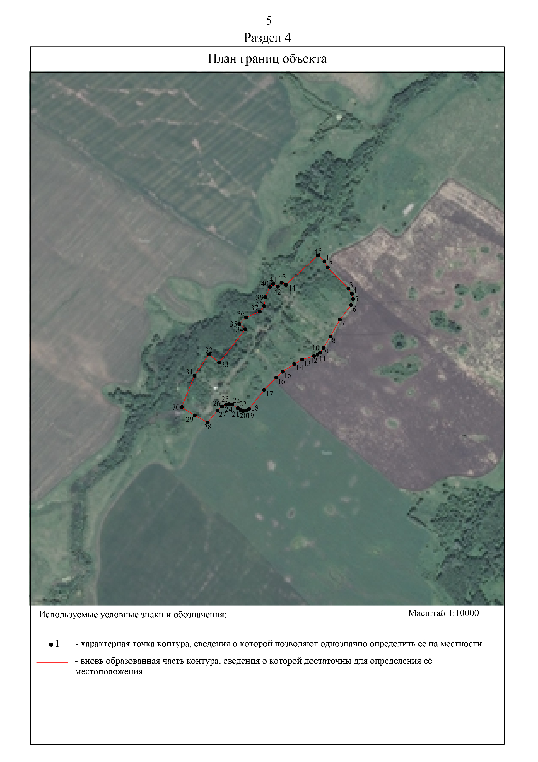 Раздел 4

ОПИСАНИЕ МЕСТОПОЛОЖЕНИЯ ГРАНИЦ
Граница населённого пункта д. Добродушное
(наименование объекта местоположение границ, которого описано (далее - объект)
Раздел 1
Сведения об объекте
№ п/п | Характеристики объекта | Описание характеристик
1 | 2 | 3
1 | Местоположение объекта | Российская Федерация, Рязанская область, р-н Сараевский, с/п Борецкое, д Добродушное
2 | Площадь объекта ± величина погрешности определения площади (P ± Дельта P) | 443960кв.м. ± 233кв.м.
3 | Иные характеристики объекта | Номер зоны:
Раздел 2
 | Сведения о местоположении границ объекта
 | 1. Система координат МСК-62
 | 2. Сведения о характерных точках границ объекта
 | Обозначе ние  характер ных  точек границ |  | Координаты, м |  |  |  | Метод определения координат характерной  точки |  | Средняя квадратичес кая  погрешност  ь положения характерной  точки (Мt), м |  | Описание обозначения точки на местности (при наличии)
 |  |  | X |  | Y
 | 1 |  | 2 |  | 3 |  | 4 |  | 5 |  | 6
 | 1 |  | 353164,77 |  | 2235652,14 |  | Картометрический метод |  | 2,50 |  | -
 | 2 |  | 353157,52 |  | 2235655,31 |  | Картометрический метод |  | 2,50 |  | -
 | 3 |  | 353116,51 |  | 2235689,23 |  | Картометрический метод |  | 2,50 |  | -
 | 4 |  | 353078,51 |  | 2235700,4 |  | Картометрический метод |  | 2,50 |  | -
 | 5 |  | 352993,89 |  | 2235720,2 |  | Картометрический метод |  | 2,50 |  | -
 | 6 |  | 352973,92 |  | 2235717,19 |  | Картометрический метод |  | 2,50 |  | -
 | 7 |  | 352956,6 |  | 2235699,78 |  | Картометрический метод |  | 2,50 |  | -
 | 8 |  | 352954,75 |  | 2235699,1 |  | Картометрический метод |  | 2,50 |  | -
 | 9 |  | 352944,94 |  | 2235681,83 |  | Картометрический метод |  | 2,50 |  | -
 | 10 |  | 352934,53 |  | 2235663,67 |  | Картометрический метод |  | 2,50 |  | -
 | 11 |  | 352938,25 |  | 2235643,8 |  | Картометрический метод |  | 2,50 |  | -
 | 12 |  | 352943,72 |  | 2235617,37 |  | Картометрический метод |  | 2,50 |  | -
 | 13 |  | 352935,06 |  | 2235597,69 |  | Картометрический метод |  | 2,50 |  | -
 | 14 |  | 352939,21 |  | 2235553,84 |  | Картометрический метод |  | 2,50 |  | -
 | 15 |  | 352931,07 |  | 2235506,26 |  | Картометрический метод |  | 2,50 |  | -
 | 16 |  | 352921,65 |  | 2235473,96 |  | Картометрический метод |  | 2,50 |  | -
 | 17 |  | 352911,67 |  | 2235439,21 |  | Картометрический метод |  | 2,50 |  | -
 | 18 |  | 352883,47 |  | 2235376,19 |  | Картометрический метод |  | 2,50 |  | -
 | 19 |  | 352822,76 |  | 2235409,94 |  | Картометрический метод |  | 2,50 |  | -
 | 20 |  | 352809,87 |  | 2235367,26 |  | Картометрический метод |  | 2,50 |  | -
 | 21 |  | 352781,95 |  | 2235303,3 |  | Картометрический метод |  | 2,50 |  | -
 | 22 |  | 352683,21 |  | 2235097,92 |  | Картометрический метод |  | 2,50 |  | -
 | 23 |  | 352645,66 |  | 2235018,55 |  | Картометрический метод |  | 2,50 |  | -
 | 24 |  | 352637,7 |  | 2234950,04 |  | Картометрический метод |  | 2,50 |  | -
 | 25 |  | 352646,65 |  | 2234941,73 |  | Картометрический метод |  | 2,50 |  | -
 | 26 |  | 352671,55 |  | 2234921,94 |  | Картометрический метод |  | 2,50 |  | -
 | 27 |  | 352703,8 |  | 2234905,33 |  | Картометрический метод |  | 2,50 |  | -
 | 28 |  | 352726,15 |  | 2234892,88 |  | Картометрический метод |  | 2,50 |  | -
 | 29 |  | 352747,23 |  | 2234882,66 |  | Картометрический метод |  | 2,50 |  | -
 | 30 |  | 352792,57 |  | 2234862,86 |  | Картометрический метод |  | 2,50 |  | -
 | 31 |  | 352865,81 |  | 2234837,37 |  | Картометрический метод |  | 2,50 |  | -
 | 32 |  | 352850,46 |  | 2234817,92 |  | Картометрический метод |  | 2,50 |  | -
 | 33 |  | 352832,68 |  | 2234795,22 |  | Картометрический метод |  | 2,50 |  | -
 | 34 |  | 352820,35 |  | 2234776,01 |  | Картометрический метод |  | 2,50 |  | -
 | 35 |  | 352816,58 |  | 2234763,21 |  | Картометрический метод |  | 2,50 |  | -
 | 36 |  | 352813,08 |  | 2234738,17 |  | Картометрический метод |  | 2,50 |  | -
Сведения о местоположении границ объекта
37 |  | 352811,97 |  | 2234726,2 |  | Картометрический метод |  | 2,50 |  | -
38 |  | 352799,76 |  | 2234725,4 |  | Картометрический метод |  | 2,50 |  | -
39 |  | 352768,62 |  | 2234727,48 |  | Картометрический метод |  | 2,50 |  | -
40 |  | 352717,45 |  | 2234734,5 |  | Картометрический метод |  | 2,50 |  | -
41 |  | 352705,32 |  | 2234673,51 |  | Картометрический метод |  | 2,50 |  | -
42 |  | 352684,8 |  | 2234575,81 |  | Картометрический метод |  | 2,50 |  | -
43 |  | 352708,19 |  | 2234505,25 |  | Картометрический метод |  | 2,50 |  | -
44 |  | 352739,41 |  | 2234454,15 |  | Картометрический метод |  | 2,50 |  | -
45 |  | 352785,39 |  | 2234472,67 |  | Картометрический метод |  | 2,50 |  | -
46 |  | 352780,28 |  | 2234493,27 |  | Картометрический метод |  | 2,50 |  | -
47 |  | 352786,03 |  | 2234537,01 |  | Картометрический метод |  | 2,50 |  | -
48 |  | 352874,47 |  | 2234521,96 |  | Картометрический метод |  | 2,50 |  | -
49 |  | 352893,07 |  | 2234584,12 |  | Картометрический метод |  | 2,50 |  | -
50 |  | 352923,4 |  | 2234644,14 |  | Картометрический метод |  | 2,50 |  | -
51 |  | 352977,69 |  | 2234750,15 |  | Картометрический метод |  | 2,50 |  | -
52 |  | 353018,98 |  | 2234723,75 |  | Картометрический метод |  | 2,50 |  | -
53 |  | 353029,23 |  | 2234718,04 |  | Картометрический метод |  | 2,50 |  | -
54 |  | 353041,84 |  | 2234716,32 |  | Картометрический метод |  | 2,50 |  | -
55 |  | 353082 |  | 2234741,79 |  | Картометрический метод |  | 2,50 |  | -
56 |  | 353082,57 |  | 2234774,89 |  | Картометрический метод |  | 2,50 |  | -
57 |  | 353085,07 |  | 2234786,85 |  | Картометрический метод |  | 2,50 |  | -
58 |  | 353088,45 |  | 2234795,61 |  | Картометрический метод |  | 2,50 |  | -
59 |  | 353093,96 |  | 2234807,14 |  | Картометрический метод |  | 2,50 |  | -
60 |  | 353110,68 |  | 2234833,06 |  | Картометрический метод |  | 2,50 |  | -
61 |  | 353131,12 |  | 2234877,3 |  | Картометрический метод |  | 2,50 |  | -
62 |  | 353131,12 |  | 2234890,75 |  | Картометрический метод |  | 2,50 |  | -
63 |  | 353125,27 |  | 2234900,11 |  | Картометрический метод |  | 2,50 |  | -
64 |  | 353110,41 |  | 2234907,52 |  | Картометрический метод |  | 2,50 |  | -
65 |  | 353097,57 |  | 2234912,96 |  | Картометрический метод |  | 2,50 |  | -
66 |  | 353092,48 |  | 2234917,67 |  | Картометрический метод |  | 2,50 |  | -
67 |  | 353089,56 |  | 2234925,86 |  | Картометрический метод |  | 2,50 |  | -
68 |  | 353089,4 |  | 2234933,79 |  | Картометрический метод |  | 2,50 |  | -
69 |  | 353090,73 |  | 2234939,9 |  | Картометрический метод |  | 2,50 |  | -
70 |  | 353095,56 |  | 2234950,81 |  | Картометрический метод |  | 2,50 |  | -
71 |  | 353101,26 |  | 2234959,11 |  | Картометрический метод |  | 2,50 |  | -
72 |  | 353119,38 |  | 2234988,35 |  | Картометрический метод |  | 2,50 |  | -
73 |  | 353149,24 |  | 2235063,24 |  | Картометрический метод |  | 2,50 |  | -
74 |  | 353154,21 |  | 2235080,49 |  | Картометрический метод |  | 2,50 |  | -
75 |  | 353160,94 |  | 2235096,59 |  | Картометрический метод |  | 2,50 |  | -
76 |  | 353169,56 |  | 2235113,59 |  | Картометрический метод |  | 2,50 |  | -
77 |  | 353182,59 |  | 2235133,7 |  | Картометрический метод |  | 2,50 |  | -
78 |  | 353200,75 |  | 2235164,45 |  | Картометрический метод |  | 2,50 |  | -
79 |  | 353201,62 |  | 2235172,21 |  | Картометрический метод |  | 2,50 |  | -
 | Сведения о местоположении границ объекта
 | 80 |  | 353200,9 |  | 2235180,73 |  | Картометрический метод |  | 2,50 |  | -
 | 81 |  | 353193,11 |  | 2235192,54 |  | Картометрический метод |  | 2,50 |  | -
 | 82 |  | 353189,65 |  | 2235200,28 |  | Картометрический метод |  | 2,50 |  | -
 | 83 |  | 353188,4 |  | 2235229,37 |  | Картометрический метод |  | 2,50 |  | -
 | 84 |  | 353188,4 |  | 2235238,79 |  | Картометрический метод |  | 2,50 |  | -
 | 85 |  | 353190,79 |  | 2235251,04 |  | Картометрический метод |  | 2,50 |  | -
 | 86 |  | 353193,07 |  | 2235258,48 |  | Картометрический метод |  | 2,50 |  | -
 | 87 |  | 353197,21 |  | 2235265,08 |  | Картометрический метод |  | 2,50 |  | -
 | 88 |  | 353203,06 |  | 2235271,52 |  | Картометрический метод |  | 2,50 |  | -
 | 89 |  | 353215,18 |  | 2235278,82 |  | Картометрический метод |  | 2,50 |  | -
 | 90 |  | 353240,94 |  | 2235293,44 |  | Картометрический метод |  | 2,50 |  | -
 | 91 |  | 353252,64 |  | 2235303,98 |  | Картометрический метод |  | 2,50 |  | -
 | 92 |  | 353256,74 |  | 2235316,26 |  | Картометрический метод |  | 2,50 |  | -
 | 93 |  | 353262,21 |  | 2235329,23 |  | Картометрический метод |  | 2,50 |  | -
 | 94 |  | 353268,44 |  | 2235339,08 |  | Картометрический метод |  | 2,50 |  | -
 | 95 |  | 353283,67 |  | 2235360,14 |  | Картометрический метод |  | 2,50 |  | -
 | 96 |  | 353298,87 |  | 2235392,32 |  | Картометрический метод |  | 2,50 |  | -
 | 97 |  | 353317,75 |  | 2235431,55 |  | Картометрический метод |  | 2,50 |  | -
 | 98 |  | 353299,86 |  | 2235482,63 |  | Картометрический метод |  | 2,50 |  | -
 | 99 |  | 353348,92 |  | 2235486,31 |  | Картометрический метод |  | 2,50 |  | -
 | 100 |  | 353382,01 |  | 2235572,51 |  | Картометрический метод |  | 2,50 |  | -
 | 101 |  | 353377,28 |  | 2235601,49 |  | Картометрический метод |  | 2,50 |  | -
 | 102 |  | 353353,2 |  | 2235623,61 |  | Картометрический метод |  | 2,50 |  | -
 | 103 |  | 353320,81 |  | 2235638,3 |  | Картометрический метод |  | 2,50 |  | -
 | 104 |  | 353164,75 |  | 2235652,09 |  | Картометрический метод |  | 2,50 |  | -
 | 1 |  | 353164,77 |  | 2235652,14 |  | Картометрический метод |  | 2,50 |  | -
 | 3. Сведения о характерных точках части (частей) границы объекта
 | Обозначе ние  характер ных  точек части границы |  | Координаты, м |  |  |  | Метод определения координат характерной  точки |  | Средняя квадратичес кая  погрешност  ь положения характерной  точки (Мt), м |  | Описание обозначения точки на местности (при наличии)
 |  |  | X |  | Y
 | 1 |  | 2 |  | 3 |  | 4 |  | 5 |  | 6
 | Часть № -
 | - |  | - |  | - |  | - |  | - |  | -

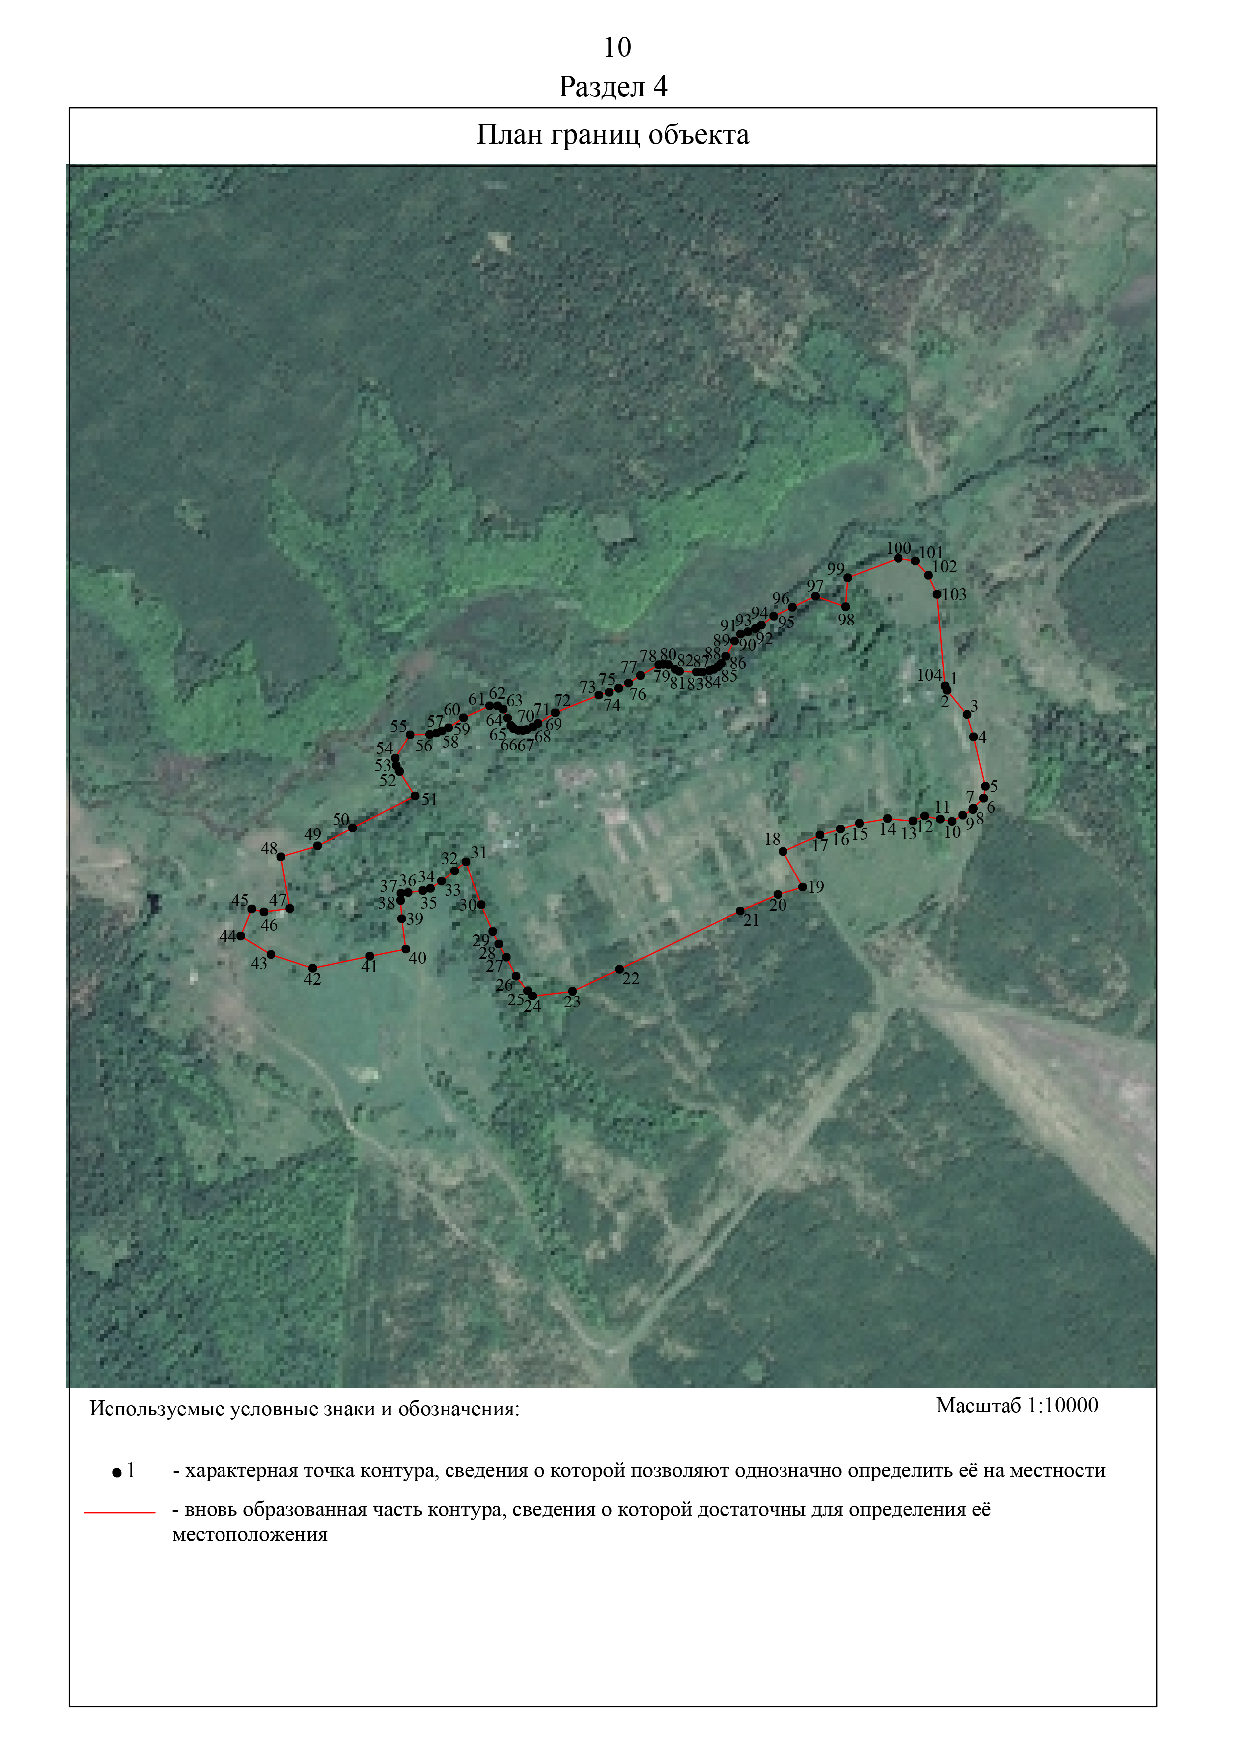 Раздел 4

ОПИСАНИЕ МЕСТОПОЛОЖЕНИЯ ГРАНИЦ
Граница населённого пункта д. Дубовка
(наименование объекта местоположение границ, которого описано (далее - объект)
Раздел 1
Сведения об объекте
№ п/п | Характеристики объекта | Описание характеристик
1 | 2 | 3
1 | Местоположение объекта | Российская Федерация, Рязанская область, р-н Сараевский, с/п Борецкое, д Дубовка
2 | Площадь объекта ± величина погрешности определения площади (P ± Дельта P) | 368693кв.м. ± 213кв.м.
3 | Иные характеристики объекта | Номер зоны:
Раздел 2
Сведения о местоположении границ объекта
1. Система координат МСК-62
2. Сведения о характерных точках границ объекта
Обозначе ние  характер ных  точек границ | Координаты, м |  | Метод определения координат характерной  точки | Средняя квадратичес кая  погрешност  ь положения характерной  точки (Мt), м | Описание обозначения точки на местности (при наличии)
Обозначе ние  характер ных  точек границ | X | Y | Метод определения координат характерной  точки |  | Описание обозначения точки на местности (при наличии)
1 | 2 | 3 | 4 | 5 | 6
1 | 356399,77 | 2231756,69 | Картометрический метод | 2,50 | -
2 | 356518,52 | 2231752,71 | Картометрический метод | 2,50 | -
3 | 356523,08 | 2231810,65 | Картометрический метод | 2,50 | -
4 | 356569,69 | 2231808,38 | Картометрический метод | 2,50 | -
5 | 356569,69 | 2231834,51 | Картометрический метод | 2,50 | -
6 | 356710,85 | 2231841,92 | Картометрический метод | 2,50 | -
7 | 356772,24 | 2231849,31 | Картометрический метод | 2,50 | -
8 | 356775,35 | 2231791,37 | Картометрический метод | 2,50 | -
9 | 356885,21 | 2231787,94 | Картометрический метод | 2,50 | -
10 | 356875,07 | 2231857,83 | Картометрический метод | 2,50 | -
11 | 356902,91 | 2231861,8 | Картометрический метод | 2,50 | -
12 | 356913,7 | 2231811,25 | Картометрический метод | 2,50 | -
13 | 356933,35 | 2231807,88 | Картометрический метод | 2,50 | -
14 | 356937,61 | 2231784,46 | Картометрический метод | 2,50 | -
15 | 356986,26 | 2231787,38 | Картометрический метод | 2,50 | -
16 | 356977,75 | 2231845,32 | Картометрический метод | 2,50 | -
17 | 357021,51 | 2231848,73 | Картометрический метод | 2,50 | -
18 | 357018,66 | 2231874,86 | Картометрический метод | 2,50 | -
19 | 357073,78 | 2231879,41 | Картометрический метод | 2,50 | -
20 | 357076,63 | 2231777,16 | Картометрический метод | 2,50 | -
21 | 357088,94 | 2231776,65 | Картометрический метод | 2,50 | -
22 | 357113,37 | 2231778,35 | Картометрический метод | 2,50 | -
23 | 357169,63 | 2231783,47 | Картометрический метод | 2,50 | -
24 | 357239,9 | 2231802,99 | Картометрический метод | 2,50 | -
25 | 357237,85 | 2231835,01 | Картометрический метод | 2,50 | -
26 | 357284,61 | 2231834,5 | Картометрический метод | 2,50 | -
27 | 357589,78 | 2231840,05 | Картометрический метод | 2,50 | -
28 | 357589,78 | 2231989,79 | Картометрический метод | 2,50 | -
29 | 357520,59 | 2232009,17 | Картометрический метод | 2,50 | -
30 | 357477,23 | 2232013,22 | Картометрический метод | 2,50 | -
31 | 357476,87 | 2232086,59 | Картометрический метод | 2,50 | -
32 | 357289,66 | 2232090,6 | Картометрический метод | 2,50 | -
33 | 357297,11 | 2232132,92 | Картометрический метод | 2,50 | -
34 | 357284,12 | 2232194,28 | Картометрический метод | 2,50 | -
35 | 357181,17 | 2232188,7 | Картометрический метод | 2,50 | -
36 | 357072,38 | 2232182,19 | Картометрический метод | 2,50 | -
Сведения о местоположении границ объекта
37 | 357002,59 | 2232170,1 | Картометрический метод | 2,50 | -
38 | 356989,6 | 2232159,88 | Картометрический метод | 2,50 | -
39 | 356899,91 | 2232157,18 | Картометрический метод | 2,50 | -
40 | 356705,53 | 2232153,46 | Картометрический метод | 2,50 | -
41 | 356588,34 | 2232144,16 | Картометрический метод | 2,50 | -
42 | 356472,1 | 2232150,67 | Картометрический метод | 2,50 | -
43 | 356452,57 | 2232082,81 | Картометрический метод | 2,50 | -
44 | 356437,03 | 2232007,19 | Картометрический метод | 2,50 | -
45 | 356421,53 | 2231929,14 | Картометрический метод | 2,50 | -
46 | 356415,34 | 2231898,79 | Картометрический метод | 2,50 | -
47 | 356418,46 | 2231875,25 | Картометрический метод | 2,50 | -
48 | 356414,73 | 2231861 | Картометрический метод | 2,50 | -
49 | 356406,03 | 2231819,5 | Картометрический метод | 2,50 | -
50 | 356400,49 | 2231766,23 | Картометрический метод | 2,50 | -
1 | 356399,77 | 2231756,69 | Картометрический метод | 2,50 | -
3. Сведения о характерных точках части (частей) границы объекта
Обозначе ние  характер ных  точек части границы | Координаты, м |  | Метод определения координат характерной  точки | Средняя квадратичес кая  погрешност  ь положения характерной  точки (Мt), м | Описание обозначения точки на местности (при наличии)
Обозначе ние  характер ных  точек части границы | X | Y | Метод определения координат характерной  точки |  | Описание обозначения точки на местности (при наличии)
1 | 2 | 3 | 4 | 5 | 6
Часть № -
- | - | - | - | - | -

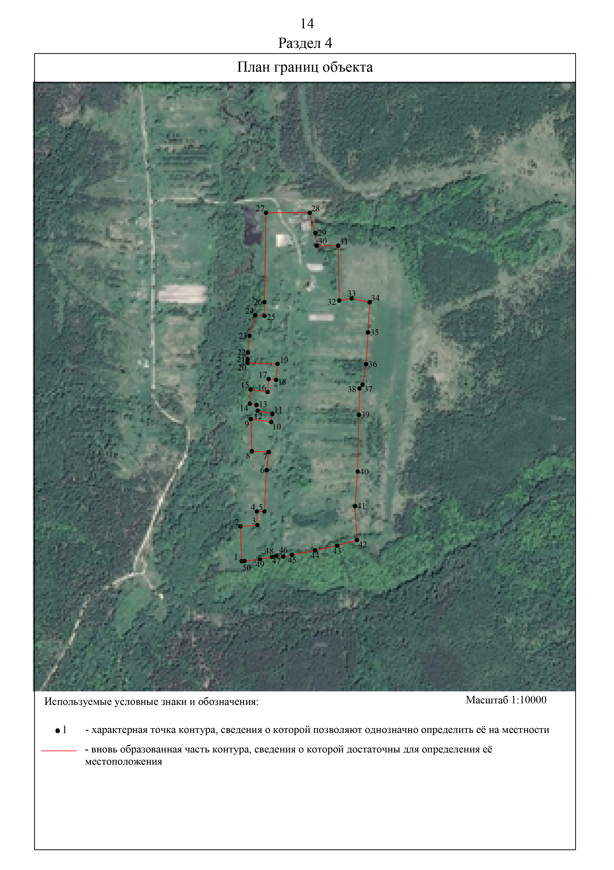 Раздел 4

ОПИСАНИЕ МЕСТОПОЛОЖЕНИЯ ГРАНИЦ
Граница населённого пункта д. Которовка
(наименование объекта местоположение границ, которого описано (далее - объект)
Раздел 1
Сведения об объекте
№ п/п | Характеристики объекта | Описание характеристик
1 | 2 | 3
1 | Местоположение объекта | Российская Федерация, Рязанская область, р-н Сараевский, с/п Борецкое, д Которовка
2 | Площадь объекта ± величина погрешности определения площади (P ± Дельта P) | 96879кв.м. ± 109кв.м.
3 | Иные характеристики объекта | Номер зоны:
Раздел 2
Сведения о местоположении границ объекта
1. Система координат МСК-62
2. Сведения о характерных точках границ объекта
Обозначе ние  характер ных  точек границ | Координаты, м |  | Метод определения координат характерной  точки | Средняя квадратичес кая  погрешност  ь положения характерной  точки (Мt), м | Описание обозначения точки на местности (при наличии)
Обозначе ние  характер ных  точек границ | X | Y | Метод определения координат характерной  точки |  | Описание обозначения точки на местности (при наличии)
1 | 2 | 3 | 4 | 5 | 6
1 | 343396,19 | 2227042,17 | Картометрический метод | 2,50 | -
2 | 343334,87 | 2227054,87 | Картометрический метод | 2,50 | -
3 | 343272,56 | 2227067,57 | Картометрический метод | 2,50 | -
4 | 343250,42 | 2227065,4 | Картометрический метод | 2,50 | -
5 | 343226,02 | 2227054,69 | Картометрический метод | 2,50 | -
6 | 343099,4 | 2226919,18 | Картометрический метод | 2,50 | -
7 | 343047,13 | 2226880,02 | Картометрический метод | 2,50 | -
8 | 343026,11 | 2226857,86 | Картометрический метод | 2,50 | -
9 | 343019,21 | 2226840,81 | Картометрический метод | 2,50 | -
10 | 343024,66 | 2226808,88 | Картометрический метод | 2,50 | -
11 | 343051,14 | 2226776,95 | Картометрический метод | 2,50 | -
12 | 343093,59 | 2226716,72 | Картометрический метод | 2,50 | -
13 | 343148,22 | 2226669,5 | Картометрический метод | 2,50 | -
14 | 343297,27 | 2226815,33 | Картометрический метод | 2,50 | -
15 | 343375,74 | 2226859,55 | Картометрический метод | 2,50 | -
16 | 343425,67 | 2226900,93 | Картометрический метод | 2,50 | -
17 | 343492,02 | 2226989,85 | Картометрический метод | 2,50 | -
18 | 343453,1 | 2227044,73 | Картометрический метод | 2,50 | -
1 | 343396,19 | 2227042,17 | Картометрический метод | 2,50 | -
3. Сведения о характерных точках части (частей) границы объекта
Обозначе ние  характер ных  точек части границы | Координаты, м |  | Метод определения координат характерной  точки | Средняя квадратичес кая  погрешност  ь положения характерной  точки (Мt), м | Описание обозначения точки на местности (при наличии)
Обозначе ние  характер ных  точек части границы | X | Y | Метод определения координат характерной  точки |  | Описание обозначения точки на местности (при наличии)
1 | 2 | 3 | 4 | 5 | 6
Часть № -
- | - | - | - | - | -

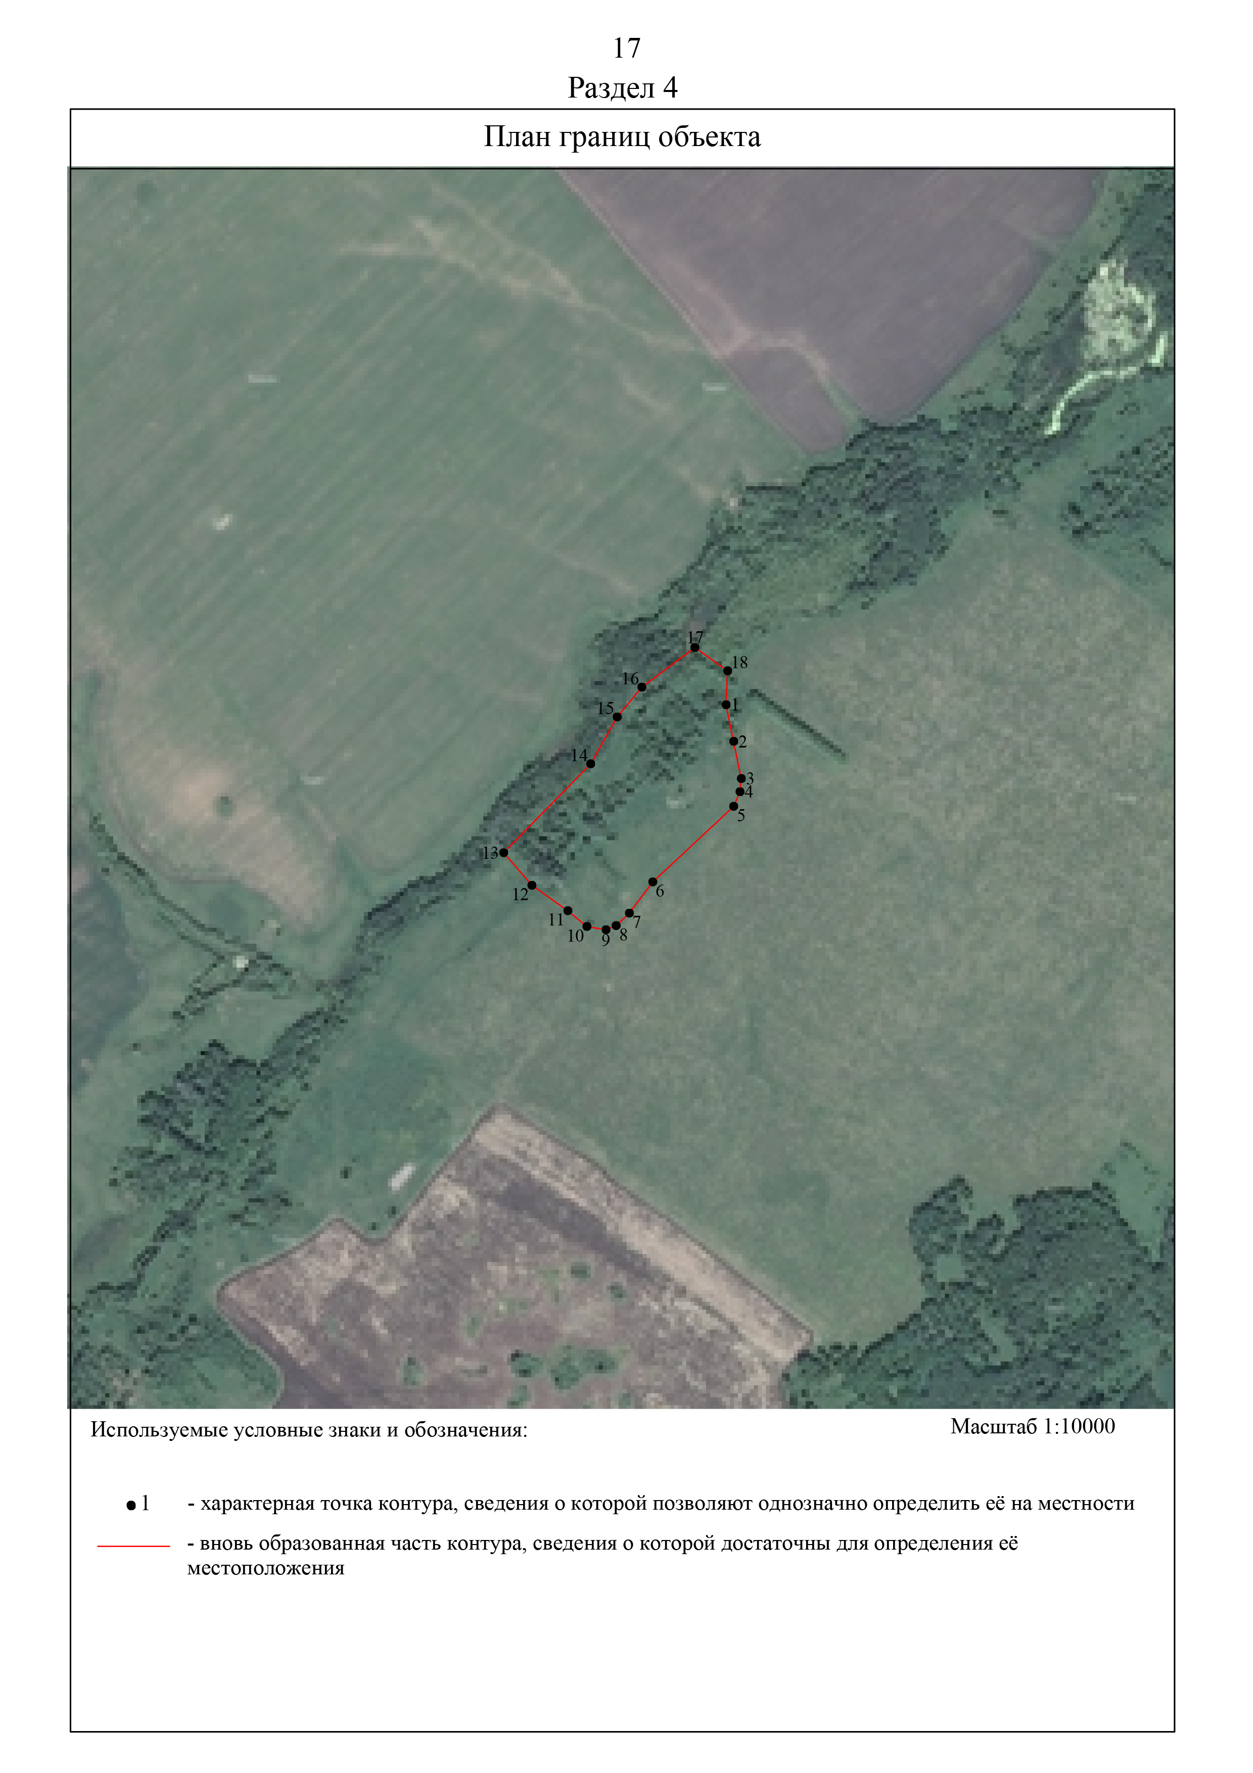 Раздел 4

ОПИСАНИЕ МЕСТОПОЛОЖЕНИЯ ГРАНИЦ
Граница населённого пункта д. Красивка
(наименование объекта местоположение границ, которого описано (далее - объект)
Раздел 1
Сведения об объекте
№ п/п | Характеристики объекта | Описание характеристик
1 | 2 | 3
1 | Местоположение объекта | Российская Федерация, Рязанская область, р-н Сараевский, с/п Борецкое, д Красивка
2 | Площадь объекта ± величина погрешности определения площади (P ± Дельта P) | 204895кв.м. ± 158кв.м.
3 | Иные характеристики объекта | Номер зоны:
Раздел 2
Сведения о местоположении границ объекта
1. Система координат МСК-62
2. Сведения о характерных точках границ объекта
Обозначе ние  характер ных  точек границ | Координаты, м |  | Метод определения координат характерной  точки | Средняя квадратичес кая  погрешность положения характерной  точки (Мt),  м | Описание обозначения точки на местности (при наличии)
Обозначе ние  характер ных  точек границ | X | Y | Метод определения координат характерной  точки |  | Описание обозначения точки на местности (при наличии)
1 | 2 | 3 | 4 | 5 | 6
1 | 354509,36 | 2236373,18 | Картометрический метод | 2,50 | -
2 | 354475,23 | 2236340,91 | Картометрический метод | 2,50 | -
3 | 354401,35 | 2236278,23 | Картометрический метод | 2,50 | -
4 | 354242,33 | 2236137,22 | Картометрический метод | 2,50 | -
5 | 354182,99 | 2236082,38 | Картометрический метод | 2,50 | -
6 | 354159,48 | 2236100,29 | Картометрический метод | 2,50 | -
7 | 354097,9 | 2236044,33 | Картометрический метод | 2,50 | -
8 | 354123,66 | 2236016,35 | Картометрический метод | 2,50 | -
9 | 354115,71 | 2235967,29 | Картометрический метод | 2,50 | -
10 | 354069,91 | 2235897,72 | Картометрический метод | 2,50 | -
11 | 354041,95 | 2235845,12 | Картометрический метод | 2,50 | -
12 | 353961,22 | 2235756,81 | Картометрический метод | 2,50 | -
13 | 354018,01 | 2235711,9 | Картометрический метод | 2,50 | -
14 | 354040,73 | 2235709,8 | Картометрический метод | 2,50 | -
15 | 354074,32 | 2235728,83 | Картометрический метод | 2,50 | -
16 | 354116,01 | 2235764,82 | Картометрический метод | 2,50 | -
17 | 354175,57 | 2235823,01 | Картометрический метод | 2,50 | -
18 | 354178,76 | 2235825,62 | Картометрический метод | 2,50 | -
19 | 354211,31 | 2235868,02 | Картометрический метод | 2,50 | -
20 | 354287,05 | 2235935,88 | Картометрический метод | 2,50 | -
21 | 354531,13 | 2236151,87 | Картометрический метод | 2,50 | -
22 | 354704,3 | 2236284,85 | Картометрический метод | 2,50 | -
23 | 354814,44 | 2236386,71 | Картометрический метод | 2,50 | -
24 | 354806,94 | 2236404,57 | Картометрический метод | 2,50 | -
25 | 354784,95 | 2236427,42 | Картометрический метод | 2,50 | -
26 | 354767,77 | 2236449,38 | Картометрический метод | 2,50 | -
27 | 354809,03 | 2236469,38 | Картометрический метод | 2,50 | -
28 | 354801,97 | 2236489,32 | Картометрический метод | 2,50 | -
29 | 354803,9 | 2236497,37 | Картометрический метод | 2,50 | -
30 | 354794,94 | 2236506,32 | Картометрический метод | 2,50 | -
31 | 354684,46 | 2236598,61 | Картометрический метод | 2,50 | -
32 | 354570,74 | 2236524,18 | Картометрический метод | 2,50 | -
33 | 354467,29 | 2236460,98 | Картометрический метод | 2,50 | -
1 | 354509,36 | 2236373,18 | Картометрический метод | 2,50 | -

3. Сведения о характерных точках части (частей) границы объекта
Обозначе ние характер  ных  точек части границы | Координаты, м |  | Метод определения  координат характерной  точки | Средняя квадратичес кая  погрешность положения характерной точки (Mt), м | Описание обозначения точки на местности (при наличии)
Обозначе ние характер  ных  точек части границы | X | Y | Метод определения  координат характерной  точки |  | Описание обозначения точки на местности (при наличии)
1 | 2 |  | 3 | 4 | 5
Часть № -
- | - |  | - | - | -

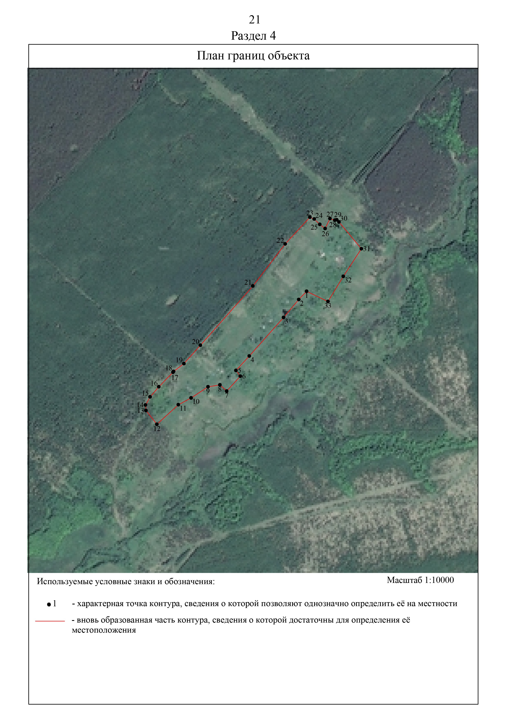 Раздел 4

ОПИСАНИЕ МЕСТОПОЛОЖЕНИЯ ГРАНИЦ
Граница населённого пункта д. Нестеровка
(наименование объекта местоположение границ, которого описано (далее - объект)
Раздел 1
Сведения об объекте
№ п/п | Характеристики объекта | Описание характеристик
1 | 2 | 3
1 | Местоположение объекта | Российская Федерация, Рязанская область, р-н Сараевский, с/п Борецкое, д Нестеровка
2 | Площадь объекта ± величина погрешности определения площади (P ± Дельта P) | 123221кв.м. ± 123кв.м.
3 | Иные характеристики объекта | Номер зоны:
Раздел 2
Сведения о местоположении границ объекта
1. Система координат МСК-62
2. Сведения о характерных точках границ объекта
Обозначе ние  характер ных  точек границ | Координаты, м |  | Метод определения координат характерной  точки | Средняя квадратичес кая  погрешност  ь положения характерной  точки (Мt), м | Описание обозначения точки на местности (при наличии)
Обозначе ние  характер ных  точек границ | X | Y | Метод определения координат характерной  точки |  | Описание обозначения точки на местности (при наличии)
1 | 2 | 3 | 4 | 5 | 6
1 | 343850,84 | 2228054,59 | Картометрический метод | 2,50 | -
2 | 343836,98 | 2228064,01 | Картометрический метод | 2,50 | -
3 | 343804,75 | 2228054,64 | Картометрический метод | 2,50 | -
4 | 343779,8 | 2228045,96 | Картометрический метод | 2,50 | -
5 | 343715,75 | 2227993,87 | Картометрический метод | 2,50 | -
6 | 343701,1 | 2227976,31 | Картометрический метод | 2,50 | -
7 | 343628,87 | 2227889,69 | Картометрический метод | 2,50 | -
8 | 343589,82 | 2227844,12 | Картометрический метод | 2,50 | -
9 | 343565,64 | 2227797,44 | Картометрический метод | 2,50 | -
10 | 343559,65 | 2227757,01 | Картометрический метод | 2,50 | -
11 | 343583,29 | 2227712,81 | Картометрический метод | 2,50 | -
12 | 343654,75 | 2227614,74 | Картометрический метод | 2,50 | -
13 | 343720,69 | 2227561,57 | Картометрический метод | 2,50 | -
14 | 344011,71 | 2227873,34 | Картометрический метод | 2,50 | -
1 | 343850,84 | 2228054,59 | Картометрический метод | 2,50 | -
3. Сведения о характерных точках части (частей) границы объекта
Обозначе ние  характер ных  точек части границы | Координаты, м |  | Метод определения координат характерной  точки | Средняя квадратичес кая  погрешност  ь положения характерной  точки (Мt), м | Описание обозначения точки на местности (при наличии)
Обозначе ние  характер ных  точек части границы | X | Y | Метод определения координат характерной  точки |  | Описание обозначения точки на местности (при наличии)
1 | 2 | 3 | 4 | 5 | 6
Часть № -
- | - | - | - | - | -

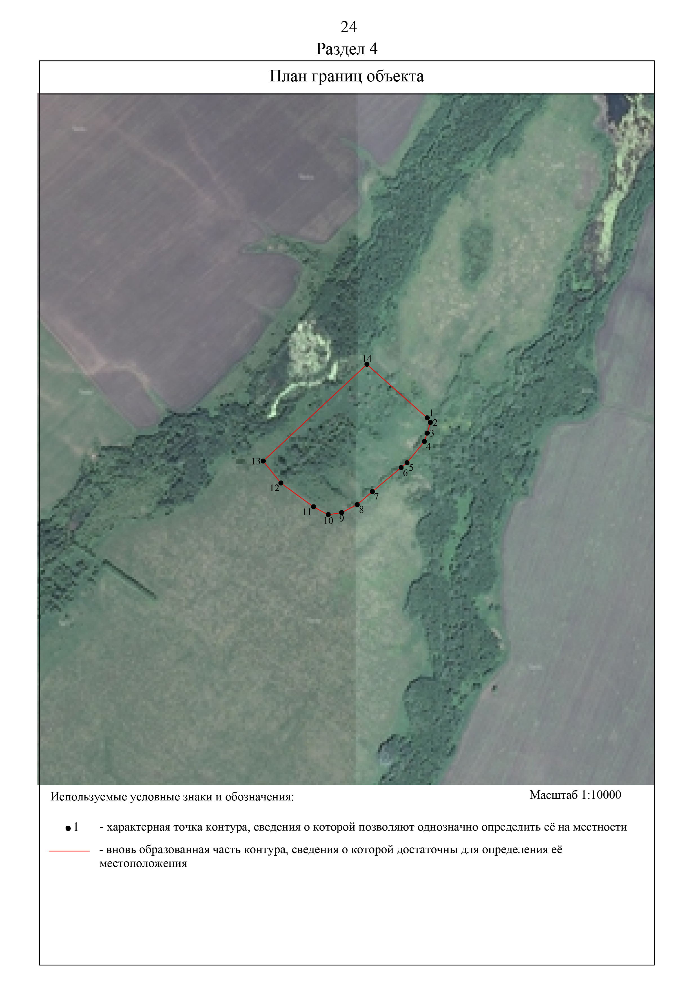 Раздел 4

ОПИСАНИЕ МЕСТОПОЛОЖЕНИЯ ГРАНИЦ
Граница населённого пункта д. Николаевка
(наименование объекта местоположение границ, которого описано (далее - объект)
Раздел 1
Сведения об объекте
№ п/п | Характеристики объекта | Описание характеристик
1 | 2 | 3
1 | Местоположение объекта | Российская Федерация, Рязанская область, р-н Сараевский, с/п Борецкое, д Николаевка
2 | Площадь объекта ± величина погрешности определения площади (P ± Дельта P) | 267470кв.м. ± 181кв.м.
3 | Иные характеристики объекта | Номер зоны:
Раздел 2
 | Сведения о местоположении границ объекта
 | 1. Система координат МСК-62
 | 2. Сведения о характерных точках границ объекта
 | Обозначе ние  характер ных  точек границ |  | Координаты, м |  |  |  | Метод определения координат характерной  точки |  | Средняя квадратичес кая  погрешност  ь положения характерной  точки (Мt), м |  | Описание обозначения точки на местности (при наличии)
 |  |  | X |  | Y
 | 1 |  | 2 |  | 3 |  | 4 |  | 5 |  | 6
 | 1 |  | 357423,54 |  | 2231629,62 |  | Картометрический метод |  | 2,50 |  | -
 | 2 |  | 357407,96 |  | 2231631,59 |  | Картометрический метод |  | 2,50 |  | -
 | 3 |  | 357394,25 |  | 2231628,34 |  | Картометрический метод |  | 2,50 |  | -
 | 4 |  | 357381,26 |  | 2231625,35 |  | Картометрический метод |  | 2,50 |  | -
 | 5 |  | 357366,02 |  | 2231624,6 |  | Картометрический метод |  | 2,50 |  | -
 | 6 |  | 357337,57 |  | 2231626,35 |  | Картометрический метод |  | 2,50 |  | -
 | 7 |  | 357320,85 |  | 2231628,59 |  | Картометрический метод |  | 2,50 |  | -
 | 8 |  | 357292,82 |  | 2231625,83 |  | Картометрический метод |  | 2,50 |  | -
 | 9 |  | 357278,88 |  | 2231622,83 |  | Картометрический метод |  | 2,50 |  | -
 | 10 |  | 357240,26 |  | 2231637,53 |  | Картометрический метод |  | 2,50 |  | -
 | 11 |  | 357216,3 |  | 2231623,69 |  | Картометрический метод |  | 2,50 |  | -
 | 12 |  | 357196,07 |  | 2231615,71 |  | Картометрический метод |  | 2,50 |  | -
 | 13 |  | 357172,12 |  | 2231614,64 |  | Картометрический метод |  | 2,50 |  | -
 | 14 |  | 357149,76 |  | 2231605,59 |  | Картометрический метод |  | 2,50 |  | -
 | 15 |  | 357130,59 |  | 2231599,2 |  | Картометрический метод |  | 2,50 |  | -
 | 16 |  | 357118,35 |  | 2231597,07 |  | Картометрический метод |  | 2,50 |  | -
 | 17 |  | 357092,79 |  | 2231600,8 |  | Картометрический метод |  | 2,50 |  | -
 | 18 |  | 357078,95 |  | 2231605,59 |  | Картометрический метод |  | 2,50 |  | -
 | 19 |  | 357056,59 |  | 2231611,98 |  | Картометрический метод |  | 2,50 |  | -
 | 20 |  | 356995,9 |  | 2231611,45 |  | Картометрический метод |  | 2,50 |  | -
 | 21 |  | 356965,37 |  | 2231600,14 |  | Картометрический метод |  | 2,50 |  | -
 | 22 |  | 356950,32 |  | 2231600,13 |  | Картометрический метод |  | 2,50 |  | -
 | 23 |  | 356904,13 |  | 2231600,13 |  | Картометрический метод |  | 2,50 |  | -
 | 24 |  | 356886,43 |  | 2231602,87 |  | Картометрический метод |  | 2,50 |  | -
 | 25 |  | 356876,17 |  | 2231613,6 |  | Картометрический метод |  | 2,50 |  | -
 | 26 |  | 356844,98 |  | 2231614,85 |  | Картометрический метод |  | 2,50 |  | -
 | 27 |  | 356813,91 |  | 2231609,36 |  | Картометрический метод |  | 2,50 |  | -
 | 28 |  | 356795,71 |  | 2231608,12 |  | Картометрический метод |  | 2,50 |  | -
 | 29 |  | 356782,23 |  | 2231601,13 |  | Картометрический метод |  | 2,50 |  | -
 | 30 |  | 356777,74 |  | 2231591,4 |  | Картометрический метод |  | 2,50 |  | -
 | 31 |  | 356775,73 |  | 2231578,18 |  | Картометрический метод |  | 2,50 |  | -
 | 32 |  | 356772,5 |  | 2231566,95 |  | Картометрический метод |  | 2,50 |  | -
 | 33 |  | 356759,24 |  | 2231563,46 |  | Картометрический метод |  | 2,50 |  | -
 | 34 |  | 356740,64 |  | 2231545,97 |  | Картометрический метод |  | 2,50 |  | -
 | 35 |  | 356734,25 |  | 2231505,5 |  | Картометрический метод |  | 2,50 |  | -
 | 36 |  | 356738,88 |  | 2231491,37 |  | Картометрический метод |  | 2,50 |  | -
Сведения о местоположении границ объекта
37 |  | 356733,37 |  | 2231478,4 |  | Картометрический метод |  | 2,50 |  | -
38 |  | 356731,4 |  | 2231462,43 |  | Картометрический метод |  | 2,50 |  | -
39 |  | 356734,63 |  | 2231416,53 |  | Картометрический метод |  | 2,50 |  | -
40 |  | 356742,87 |  | 2231372,19 |  | Картометрический метод |  | 2,50 |  | -
41 |  | 356749,02 |  | 2231321,84 |  | Картометрический метод |  | 2,50 |  | -
42 |  | 356766,84 |  | 2231322,88 |  | Картометрический метод |  | 2,50 |  | -
43 |  | 356764,03 |  | 2231346,72 |  | Картометрический метод |  | 2,50 |  | -
44 |  | 356793,74 |  | 2231356,54 |  | Картометрический метод |  | 2,50 |  | -
45 |  | 356795,14 |  | 2231337,84 |  | Картометрический метод |  | 2,50 |  | -
46 |  | 356866,67 |  | 2231341,58 |  | Картометрический метод |  | 2,50 |  | -
47 |  | 356869,03 |  | 2231334,1 |  | Картометрический метод |  | 2,50 |  | -
48 |  | 356880,24 |  | 2231333,63 |  | Картометрический метод |  | 2,50 |  | -
49 |  | 356884,45 |  | 2231318,67 |  | Картометрический метод |  | 2,50 |  | -
50 |  | 356918,85 |  | 2231319,71 |  | Картометрический метод |  | 2,50 |  | -
51 |  | 356912,72 |  | 2231370,01 |  | Картометрический метод |  | 2,50 |  | -
52 |  | 356958,37 |  | 2231372,14 |  | Картометрический метод |  | 2,50 |  | -
53 |  | 356980,46 |  | 2231340,47 |  | Картометрический метод |  | 2,50 |  | -
54 |  | 357000,43 |  | 2231342,6 |  | Картометрический метод |  | 2,50 |  | -
55 |  | 356999,74 |  | 2231371,49 |  | Картометрический метод |  | 2,50 |  | -
56 |  | 357046,05 |  | 2231375,69 |  | Картометрический метод |  | 2,50 |  | -
57 |  | 357071,1 |  | 2231375,87 |  | Картометрический метод |  | 2,50 |  | -
58 |  | 357086,47 |  | 2231398,5 |  | Картометрический метод |  | 2,50 |  | -
59 |  | 357098,92 |  | 2231440,55 |  | Картометрический метод |  | 2,50 |  | -
60 |  | 357261,15 |  | 2231437,62 |  | Картометрический метод |  | 2,50 |  | -
61 |  | 357272,12 |  | 2231388,79 |  | Картометрический метод |  | 2,50 |  | -
62 |  | 357296,88 |  | 2231343,45 |  | Картометрический метод |  | 2,50 |  | -
63 |  | 357325,41 |  | 2231265,86 |  | Картометрический метод |  | 2,50 |  | -
64 |  | 357363,74 |  | 2231272,87 |  | Картометрический метод |  | 2,50 |  | -
65 |  | 357355,2 |  | 2231356,75 |  | Картометрический метод |  | 2,50 |  | -
66 |  | 357388,45 |  | 2231367,09 |  | Картометрический метод |  | 2,50 |  | -
67 |  | 357405,08 |  | 2231288,56 |  | Картометрический метод |  | 2,50 |  | -
68 |  | 357452,2 |  | 2231299,74 |  | Картометрический метод |  | 2,50 |  | -
69 |  | 357437,83 |  | 2231383,06 |  | Картометрический метод |  | 2,50 |  | -
70 |  | 357535,75 |  | 2231387,44 |  | Картометрический метод |  | 2,50 |  | -
71 |  | 357535,64 |  | 2231343,14 |  | Картометрический метод |  | 2,50 |  | -
72 |  | 357566,94 |  | 2231342,9 |  | Картометрический метод |  | 2,50 |  | -
73 |  | 357566,45 |  | 2231366,98 |  | Картометрический метод |  | 2,50 |  | -
74 |  | 357610,06 |  | 2231365,85 |  | Картометрический метод |  | 2,50 |  | -
75 |  | 357680,75 |  | 2231363,77 |  | Картометрический метод |  | 2,50 |  | -
76 |  | 357679,91 |  | 2231396,55 |  | Картометрический метод |  | 2,50 |  | -
77 |  | 357748,79 |  | 2231392,45 |  | Картометрический метод |  | 2,50 |  | -
78 |  | 357748,79 |  | 2231372,78 |  | Картометрический метод |  | 2,50 |  | -
79 |  | 357791,41 |  | 2231371,96 |  | Картометрический метод |  | 2,50 |  | -
 | Сведения о местоположении границ объекта
 | 80 |  | 357791,41 |  | 2231388,35 |  | Картометрический метод |  | 2,50 |  | -
 | 81 |  | 357782,06 |  | 2231422,32 |  | Картометрический метод |  | 2,50 |  | -
 | 82 |  | 357780,7 |  | 2231474,12 |  | Картометрический метод |  | 2,50 |  | -
 | 83 |  | 357785,18 |  | 2231549,99 |  | Картометрический метод |  | 2,50 |  | -
 | 84 |  | 357784,04 |  | 2231590,15 |  | Картометрический метод |  | 2,50 |  | -
 | 85 |  | 357782,56 |  | 2231613,2 |  | Картометрический метод |  | 2,50 |  | -
 | 86 |  | 357780,32 |  | 2231640,35 |  | Картометрический метод |  | 2,50 |  | -
 | 87 |  | 357701,3 |  | 2231650,34 |  | Картометрический метод |  | 2,50 |  | -
 | 88 |  | 357640,03 |  | 2231651,35 |  | Картометрический метод |  | 2,50 |  | -
 | 89 |  | 357629,81 |  | 2231656,47 |  | Картометрический метод |  | 2,50 |  | -
 | 90 |  | 357621,76 |  | 2231660,49 |  | Картометрический метод |  | 2,50 |  | -
 | 91 |  | 357609,03 |  | 2231661 |  | Картометрический метод |  | 2,50 |  | -
 | 92 |  | 357581,03 |  | 2231663,35 |  | Картометрический метод |  | 2,50 |  | -
 | 1 |  | 357423,54 |  | 2231629,62 |  | Картометрический метод |  | 2,50 |  | -
 | 3. Сведения о характерных точках части (частей) границы объекта
 | Обозначе ние  характер ных  точек части границы |  | Координаты, м |  |  |  | Метод определения координат характерной  точки |  | Средняя квадратичес кая  погрешност  ь положения характерной  точки (Мt), м |  | Описание обозначения точки на местности (при наличии)
 |  |  | X |  | Y
 | 1 |  | 2 |  | 3 |  | 4 |  | 5 |  | 6
 | Часть № -
 | - |  | - |  | - |  | - |  | - |  | -

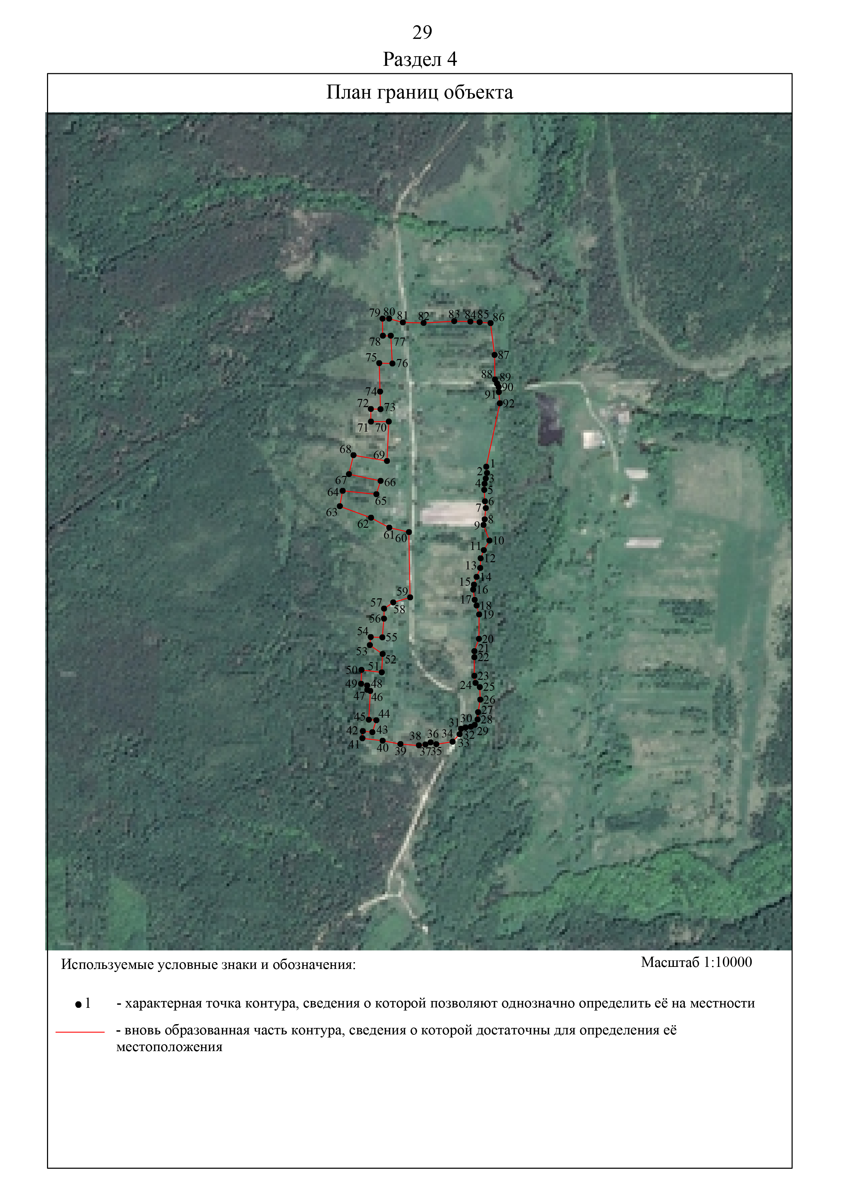 Раздел 4

ОПИСАНИЕ МЕСТОПОЛОЖЕНИЯ ГРАНИЦ
Граница населённого пункта д. Пчелиновка
(наименование объекта местоположение границ, которого описано (далее - объект)
Раздел 1
Сведения об объекте
№ п/п | Характеристики объекта | Описание характеристик
1 | 2 | 3
1 | Местоположение объекта | Российская Федерация, Рязанская область, р-н Сараевский, с/п Борецкое, д Пчелиновка
2 | Площадь объекта ± величина погрешности определения площади (P ± Дельта P) | 494031кв.м. ± 246кв.м.
3 | Иные характеристики объекта | Номер зоны:
Раздел 2
Сведения о местоположении границ объекта
1. Система координат МСК-62
2. Сведения о характерных точках границ объекта
Обозначе ние  характер ных  точек границ | Координаты, м |  | Метод определения координат характерной  точки | Средняя квадратичес кая  погрешност  ь положения характерной  точки (Мt), м | Описание обозначения точки на местности (при наличии)
Обозначе ние  характер ных  точек границ | X | Y | Метод определения координат характерной  точки |  | Описание обозначения точки на местности (при наличии)
1 | 2 | 3 | 4 | 5 | 6
1 | 360459,59 | 2232640,85 | Картометрический метод | 2,50 | -
2 | 360461,37 | 2232672,76 | Картометрический метод | 2,50 | -
3 | 360487,05 | 2232747,33 | Картометрический метод | 2,50 | -
4 | 360473,07 | 2232756,29 | Картометрический метод | 2,50 | -
5 | 360464,41 | 2232773,61 | Картометрический метод | 2,50 | -
6 | 360510,4 | 2232878,92 | Картометрический метод | 2,50 | -
7 | 360492,58 | 2232972,41 | Картометрический метод | 2,50 | -
8 | 360496,74 | 2233066,11 | Картометрический метод | 2,50 | -
9 | 360507,4 | 2233086,52 | Картометрический метод | 2,50 | -
10 | 360517,19 | 2233120,7 | Картометрический метод | 2,50 | -
11 | 360503,6 | 2233139,68 | Картометрический метод | 2,50 | -
12 | 360503,02 | 2233177,38 | Картометрический метод | 2,50 | -
13 | 360474,24 | 2233182,64 | Картометрический метод | 2,50 | -
14 | 360485,64 | 2233232,16 | Картометрический метод | 2,50 | -
15 | 360479,46 | 2233300,27 | Картометрический метод | 2,50 | -
16 | 360556,65 | 2233299,06 | Картометрический метод | 2,50 | -
17 | 360569,41 | 2233348,88 | Картометрический метод | 2,50 | -
18 | 360574,75 | 2233382,35 | Картометрический метод | 2,50 | -
19 | 360572,56 | 2233432,39 | Картометрический метод | 2,50 | -
20 | 360550,94 | 2233455,25 | Картометрический метод | 2,50 | -
21 | 360542,03 | 2233481,69 | Картометрический метод | 2,50 | -
22 | 360544,61 | 2233528,38 | Картометрический метод | 2,50 | -
23 | 360564,96 | 2233566,13 | Картометрический метод | 2,50 | -
24 | 360584,54 | 2233643,85 | Картометрический метод | 2,50 | -
25 | 360591,55 | 2233670,73 | Картометрический метод | 2,50 | -
26 | 360604,06 | 2233674,04 | Картометрический метод | 2,50 | -
27 | 360633,84 | 2233738,44 | Картометрический метод | 2,50 | -
28 | 360627,76 | 2233782,79 | Картометрический метод | 2,50 | -
29 | 360641,13 | 2233853,87 | Картометрический метод | 2,50 | -
30 | 360676,99 | 2233938,31 | Картометрический метод | 2,50 | -
31 | 360694,5 | 2233989,98 | Картометрический метод | 2,50 | -
32 | 360594,33 | 2234019,24 | Картометрический метод | 2,50 | -
33 | 360561,81 | 2234013,39 | Картометрический метод | 2,50 | -
34 | 360540,5 | 2234011,07 | Картометрический метод | 2,50 | -
35 | 360522,88 | 2234009,86 | Картометрический метод | 2,50 | -
36 | 360491,04 | 2233990,67 | Картометрический метод | 2,50 | -
Сведения о местоположении границ объекта
37 | 360342,39 | 2234030,41 | Картометрический метод | 2,50 | -
38 | 360336,36 | 2234000,74 | Картометрический метод | 2,50 | -
39 | 360309,61 | 2233978,87 | Картометрический метод | 2,50 | -
40 | 360308,4 | 2233964,9 | Картометрический метод | 2,50 | -
41 | 360309,61 | 2233946,06 | Картометрический метод | 2,50 | -
42 | 360303,83 | 2233862,4 | Картометрический метод | 2,50 | -
43 | 360280,74 | 2233807,47 | Картометрический метод | 2,50 | -
44 | 360250,05 | 2233790,51 | Картометрический метод | 2,50 | -
45 | 360230,42 | 2233704,04 | Картометрический метод | 2,50 | -
46 | 360222,53 | 2233665,47 | Картометрический метод | 2,50 | -
47 | 360209,96 | 2233614,63 | Картометрический метод | 2,50 | -
48 | 360201,49 | 2233561,45 | Картометрический метод | 2,50 | -
49 | 360192,54 | 2233513,8 | Картометрический метод | 2,50 | -
50 | 360214,64 | 2233490,16 | Картометрический метод | 2,50 | -
51 | 360198,61 | 2233431,18 | Картометрический метод | 2,50 | -
52 | 360176,12 | 2233325,47 | Картометрический метод | 2,50 | -
53 | 360049,33 | 2232775,78 | Картометрический метод | 2,50 | -
54 | 360184,03 | 2232748,61 | Картометрический метод | 2,50 | -
55 | 360233,41 | 2232738,38 | Картометрический метод | 2,50 | -
56 | 360246,82 | 2232697,26 | Картометрический метод | 2,50 | -
57 | 360284,12 | 2232651,38 | Картометрический метод | 2,50 | -
1 | 360459,59 | 2232640,85 | Картометрический метод | 2,50 | -
3. Сведения о характерных точках части (частей) границы объекта
Обозначе ние  характер ных  точек части границы | Координаты, м |  | Метод определения координат характерной  точки | Средняя квадратичес кая  погрешност  ь положения характерной  точки (Мt), м | Описание обозначения точки на местности (при наличии)
Обозначе ние  характер ных  точек части границы | X | Y | Метод определения координат характерной  точки |  | Описание обозначения точки на местности (при наличии)
1 | 2 | 3 | 4 | 5 | 6
Часть № -
- | - | - | - | - | -

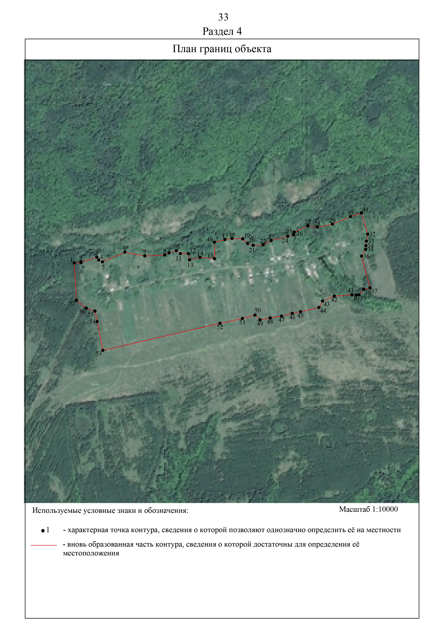 Раздел 4

ОПИСАНИЕ МЕСТОПОЛОЖЕНИЯ ГРАНИЦ

п. Зеркальные Пруды
(наименование объекта местоположение границ, которого описано (далее - объект)
Раздел 1
Сведения об объекте
№ п/п | Характеристики объекта | Описание характеристик
1 | 2 | 3
1 | Местоположение объекта | Российская Федерация, Рязанская область, р-н Сараевский, с/п Борецкое, п Зеркальные Пруды
2 | Площадь объекта ± величина погрешности определения площади (P ± Дельта P) | 169725кв.м. ± 144кв.м.
3 | Иные характеристики объекта | -
Раздел 2
Сведения о местоположении границ объекта
1. Система координат МСК-62
2. Сведения о характерных точках границ объекта
Обозначе ние  характер ных  точек границ | Координаты, м |  | Метод определения координат характерной  точки | Средняя квадратичес кая  погрешност  ь положения характерной  точки (Мt), м | Описание обозначения точки на местности (при наличии)
Обозначе ние  характер ных  точек границ | X | Y | Метод определения координат характерной  точки |  | Описание обозначения точки на местности (при наличии)
1 | 2 | 3 | 4 | 5 | 6
1 | 353008,02 | 2228796,35 | Картометрический метод | 2,50 | -
2 | 352978,37 | 2228831,26 | Картометрический метод | 2,50 | -
3 | 352923,24 | 2228941,58 | Картометрический метод | 2,50 | -
4 | 352975,27 | 2228970,29 | Картометрический метод | 2,50 | -
5 | 352958,07 | 2229015,87 | Картометрический метод | 2,50 | -
6 | 352961,44 | 2229016,66 | Картометрический метод | 2,50 | -
7 | 352961,25 | 2229017,46 | Картометрический метод | 2,50 | -
8 | 352962,63 | 2229017,79 | Картометрический метод | 2,50 | -
9 | 352962,81 | 2229017,05 | Картометрический метод | 2,50 | -
10 | 352967,17 | 2229018 | Картометрический метод | 2,50 | -
11 | 352966,97 | 2229018,83 | Картометрический метод | 2,50 | -
12 | 352968,13 | 2229019,11 | Картометрический метод | 2,50 | -
13 | 352968,33 | 2229018,3 | Картометрический метод | 2,50 | -
14 | 352972,77 | 2229019,38 | Картометрический метод | 2,50 | -
15 | 352972,58 | 2229020,17 | Картометрический метод | 2,50 | -
16 | 352973,9 | 2229020,49 | Картометрический метод | 2,50 | -
17 | 352974,08 | 2229019,72 | Картометрический метод | 2,50 | -
18 | 352978,56 | 2229020,75 | Картометрический метод | 2,50 | -
19 | 352978,37 | 2229021,55 | Картометрический метод | 2,50 | -
20 | 352979,33 | 2229021,78 | Картометрический метод | 2,50 | -
21 | 352979,53 | 2229020,93 | Картометрический метод | 2,50 | -
22 | 352984,12 | 2229021,98 | Картометрический метод | 2,50 | -
23 | 352983,91 | 2229022,88 | Картометрический метод | 2,50 | -
24 | 352985,17 | 2229023,18 | Картометрический метод | 2,50 | -
25 | 352985,36 | 2229022,4 | Картометрический метод | 2,50 | -
26 | 352989,7 | 2229023,44 | Картометрический метод | 2,50 | -
27 | 352989,52 | 2229024,22 | Картометрический метод | 2,50 | -
28 | 352992,61 | 2229024,95 | Картометрический метод | 2,50 | -
29 | 352989,87 | 2229036,91 | Картометрический метод | 2,50 | -
30 | 352983,6 | 2229035,41 | Картометрический метод | 2,50 | -
31 | 352983,22 | 2229036,97 | Картометрический метод | 2,50 | -
32 | 352982,69 | 2229036,84 | Картометрический метод | 2,50 | -
33 | 352982,66 | 2229037,23 | Картометрический метод | 2,50 | -
34 | 353020,83 | 2229050,35 | Картометрический метод | 2,50 | -
35 | 352990,37 | 2229098,88 | Картометрический метод | 2,50 | -
36 | 352963,95 | 2229163,52 | Картометрический метод | 2,50 | -
Сведения о местоположении границ объекта
37 | 352962,74 | 2229163,24 | Картометрический метод | 2,50 | -
38 | 352962,26 | 2229164,39 | Картометрический метод | 2,50 | -
39 | 352990,64 | 2229169,84 | Картометрический метод | 2,50 | -
40 | 353060,46 | 2229162,56 | Картометрический метод | 2,50 | -
41 | 353044,55 | 2229217,01 | Картометрический метод | 2,50 | -
42 | 353058,84 | 2229335,08 | Картометрический метод | 2,50 | -
43 | 353054,86 | 2229380,95 | Картометрический метод | 2,50 | -
44 | 353050,47 | 2229385,06 | Картометрический метод | 2,50 | -
45 | 352991,79 | 2229356,62 | Картометрический метод | 2,50 | -
46 | 352966,25 | 2229344,76 | Картометрический метод | 2,50 | -
47 | 352830,31 | 2229281,61 | Картометрический метод | 2,50 | -
48 | 352764,62 | 2229250,7 | Картометрический метод | 2,50 | -
49 | 352764,09 | 2229250,85 | Картометрический метод | 2,50 | -
50 | 352735,76 | 2229237,71 | Картометрический метод | 2,50 | -
51 | 352713,35 | 2229214,48 | Картометрический метод | 2,50 | -
52 | 352682,31 | 2229213,07 | Картометрический метод | 2,50 | -
53 | 352677,88 | 2229211,03 | Картометрический метод | 2,50 | -
54 | 352659,67 | 2229209,93 | Картометрический метод | 2,50 | -
55 | 352611,71 | 2229207,05 | Картометрический метод | 2,50 | -
56 | 352610,69 | 2229186,46 | Картометрический метод | 2,50 | -
57 | 352551,33 | 2229171,29 | Картометрический метод | 2,50 | -
58 | 352542,68 | 2229156,63 | Картометрический метод | 2,50 | -
59 | 352542,26 | 2229151,24 | Картометрический метод | 2,50 | -
60 | 352547,5 | 2229099,35 | Картометрический метод | 2,50 | -
61 | 352547,67 | 2229097,97 | Картометрический метод | 2,50 | -
62 | 352612,16 | 2228981,42 | Картометрический метод | 2,50 | -
63 | 352586,48 | 2228970,21 | Картометрический метод | 2,50 | -
64 | 352598,9 | 2228938,6 | Картометрический метод | 2,50 | -
65 | 352628,62 | 2228951,7 | Картометрический метод | 2,50 | -
66 | 352630,81 | 2228947,79 | Картометрический метод | 2,50 | -
67 | 352636,96 | 2228936,68 | Картометрический метод | 2,50 | -
68 | 352663,09 | 2228889,49 | Картометрический метод | 2,50 | -
69 | 352683,26 | 2228900,12 | Картометрический метод | 2,50 | -
70 | 352771,33 | 2228946,5 | Картометрический метод | 2,50 | -
71 | 352822,68 | 2228842,99 | Картометрический метод | 2,50 | -
72 | 352853,28 | 2228854,04 | Картометрический метод | 2,50 | -
73 | 352888,73 | 2228796,89 | Картометрический метод | 2,50 | -
74 | 352905,45 | 2228779,91 | Картометрический метод | 2,50 | -
75 | 352918,12 | 2228753,63 | Картометрический метод | 2,50 | -
1 | 353008,02 | 2228796,35 | Картометрический метод | 2,50 | -

3. Сведения о характерных точках части (частей) границы объекта
Обозначе ние  характер ных  точек части границы | Координаты, м |  | Метод определения координат характерной  точки | Средняя квадратичес кая  погрешност  ь положения характерной  точки (Мt), м | Описание обозначения точки на местности (при наличии)
Обозначе ние  характер ных  точек части границы | X | Y | Метод определения координат характерной  точки |  | Описание обозначения точки на местности (при наличии)
1 | 2 | 3 | 4 | 5 | 6
Часть № -
- | - | - | - | - | -

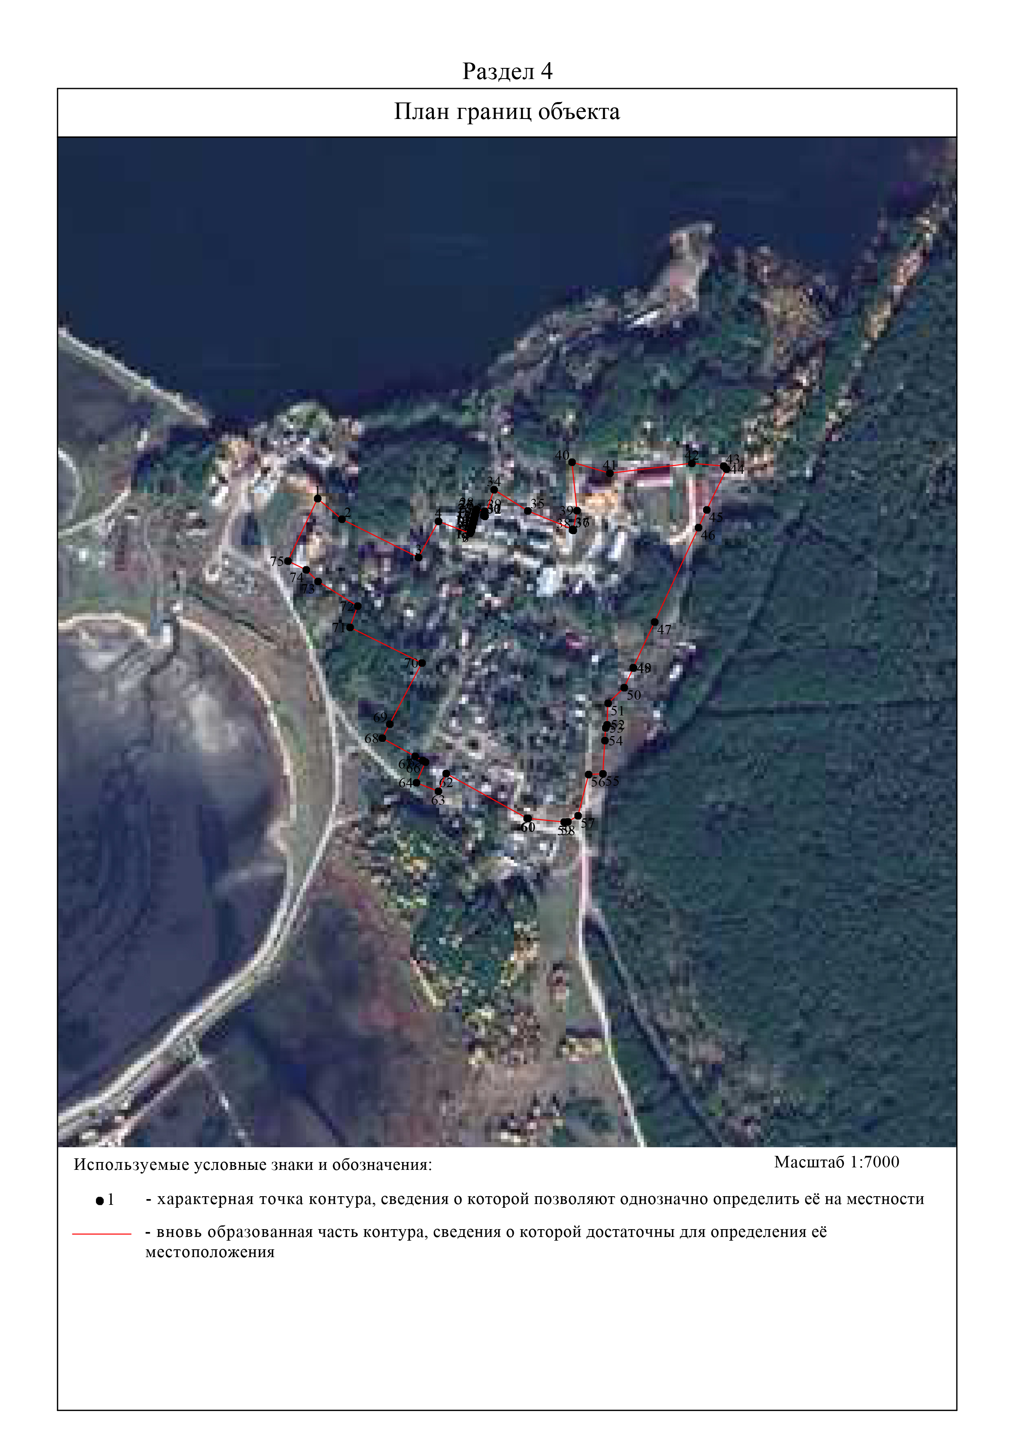 Раздел 4

ОПИСАНИЕ МЕСТОПОЛОЖЕНИЯ ГРАНИЦ
Граница населённого пункта с.Борец
(наименование объекта местоположение границ, которого описано (далее - объект)
Раздел 1
Сведения об объекте
№ п/п | Характеристики объекта | Описание характеристик
1 | 2 | 3
1 | Местоположение объекта | Российская Федерация, Рязанская область, р-н Сараевский, с/п Борецкое, с Борец
2 | Площадь объекта ± величина погрешности определения площади (P ± Дельта P) | 5172194кв.м. ± 796кв.м.
3 | Иные характеристики объекта | Номер зоны:
Раздел 2
 | Сведения о местоположении границ объекта
 | 1. Система координат МСК-62
 | 2. Сведения о характерных точках границ объекта
 | Обозначе ние  характер ных  точек границ |  | Координаты, м |  |  |  | Метод определения координат характерной  точки |  | Средняя квадратичес кая  погрешност  ь положения характерной  точки (Мt), м |  | Описание обозначения точки на местности (при наличии)
 |  |  | X |  | Y
 | 1 |  | 2 |  | 3 |  | 4 |  | 5 |  | 6
 | 1 |  | 351709,46 |  | 2226120,12 |  | Картометрический метод |  | 2,50 |  | -
 | 2 |  | 351739,85 |  | 2226163,3 |  | Картометрический метод |  | 2,50 |  | -
 | 3 |  | 351776,02 |  | 2226191,8 |  | Картометрический метод |  | 2,50 |  | -
 | 4 |  | 351824,43 |  | 2226216,75 |  | Картометрический метод |  | 2,50 |  | -
 | 5 |  | 351819,8 |  | 2226234,85 |  | Картометрический метод |  | 2,50 |  | -
 | 6 |  | 351809,33 |  | 2226264,2 |  | Картометрический метод |  | 2,50 |  | -
 | 7 |  | 351794,58 |  | 2226292,39 |  | Картометрический метод |  | 2,50 |  | -
 | 8 |  | 351773,51 |  | 2226334,94 |  | Картометрический метод |  | 2,50 |  | -
 | 9 |  | 351801,08 |  | 2226353,97 |  | Картометрический метод |  | 2,50 |  | -
 | 10 |  | 351823,44 |  | 2226366,09 |  | Картометрический метод |  | 2,50 |  | -
 | 11 |  | 351856,92 |  | 2226380,64 |  | Картометрический метод |  | 2,50 |  | -
 | 12 |  | 351911,97 |  | 2226396 |  | Картометрический метод |  | 2,50 |  | -
 | 13 |  | 351919,4 |  | 2226374,37 |  | Картометрический метод |  | 2,50 |  | -
 | 14 |  | 351947,38 |  | 2226303,99 |  | Картометрический метод |  | 2,50 |  | -
 | 15 |  | 351981,91 |  | 2226241,27 |  | Картометрический метод |  | 2,50 |  | -
 | 16 |  | 352001,8 |  | 2226197,78 |  | Картометрический метод |  | 2,50 |  | -
 | 17 |  | 352025,77 |  | 2226144,76 |  | Картометрический метод |  | 2,50 |  | -
 | 18 |  | 352020,79 |  | 2226142,36 |  | Картометрический метод |  | 2,50 |  | -
 | 19 |  | 352056,63 |  | 2226074,36 |  | Картометрический метод |  | 2,50 |  | -
 | 20 |  | 352080,71 |  | 2226038,25 |  | Картометрический метод |  | 2,50 |  | -
 | 21 |  | 352126,98 |  | 2225983,48 |  | Картометрический метод |  | 2,50 |  | -
 | 22 |  | 352165,61 |  | 2225933,31 |  | Картометрический метод |  | 2,50 |  | -
 | 23 |  | 352229,02 |  | 2225949,22 |  | Картометрический метод |  | 2,50 |  | -
 | 24 |  | 352321,22 |  | 2225985,54 |  | Картометрический метод |  | 2,50 |  | -
 | 25 |  | 352391,87 |  | 2226017,15 |  | Картометрический метод |  | 2,50 |  | -
 | 26 |  | 352441,68 |  | 2226031,95 |  | Картометрический метод |  | 2,50 |  | -
 | 27 |  | 352478,68 |  | 2226053,47 |  | Картометрический метод |  | 2,50 |  | -
 | 28 |  | 352491,13 |  | 2226059,76 |  | Картометрический метод |  | 2,50 |  | -
 | 29 |  | 352582,88 |  | 2226090,89 |  | Картометрический метод |  | 2,50 |  | -
 | 30 |  | 352625,08 |  | 2226106,46 |  | Картометрический метод |  | 2,50 |  | -
 | 31 |  | 352661,13 |  | 2226120,64 |  | Картометрический метод |  | 2,50 |  | -
 | 32 |  | 352699,5 |  | 2226124,9 |  | Картометрический метод |  | 2,50 |  | -
 | 33 |  | 352743,45 |  | 2226136,36 |  | Картометрический метод |  | 2,50 |  | -
 | 34 |  | 352786,06 |  | 2226154,79 |  | Картометрический метод |  | 2,50 |  | -
 | 35 |  | 352885,18 |  | 2226239,93 |  | Картометрический метод |  | 2,50 |  | -
 | 36 |  | 352930,65 |  | 2226281,21 |  | Картометрический метод |  | 2,50 |  | -
Сведения о местоположении границ объекта
37 |  | 353045,35 |  | 2226386,64 |  | Картометрический метод |  | 2,50 |  | -
38 |  | 353090,81 |  | 2226463,18 |  | Картометрический метод |  | 2,50 |  | -
39 |  | 353111,74 |  | 2226502,95 |  | Картометрический метод |  | 2,50 |  | -
40 |  | 353106,09 |  | 2226555,18 |  | Картометрический метод |  | 2,50 |  | -
41 |  | 353087,87 |  | 2226609,93 |  | Картометрический метод |  | 2,50 |  | -
42 |  | 353062,73 |  | 2226661,37 |  | Картометрический метод |  | 2,50 |  | -
43 |  | 353044,83 |  | 2226682,77 |  | Картометрический метод |  | 2,50 |  | -
44 |  | 353034,46 |  | 2226693,78 |  | Картометрический метод |  | 2,50 |  | -
45 |  | 353022,21 |  | 2226704,48 |  | Картометрический метод |  | 2,50 |  | -
46 |  | 352998,65 |  | 2226684,03 |  | Картометрический метод |  | 2,50 |  | -
47 |  | 353009,02 |  | 2226670,81 |  | Картометрический метод |  | 2,50 |  | -
48 |  | 352890,9 |  | 2226535,2 |  | Картометрический метод |  | 2,50 |  | -
49 |  | 352838,52 |  | 2226491,78 |  | Картометрический метод |  | 2,50 |  | -
50 |  | 352632,05 |  | 2226355,24 |  | Картометрический метод |  | 2,50 |  | -
51 |  | 352593,27 |  | 2226341,54 |  | Картометрический метод |  | 2,50 |  | -
52 |  | 352526,34 |  | 2226336,91 |  | Картометрический метод |  | 2,50 |  | -
53 |  | 352288,97 |  | 2226344,84 |  | Картометрический метод |  | 2,50 |  | -
54 |  | 352266,22 |  | 2226429,7 |  | Картометрический метод |  | 2,50 |  | -
55 |  | 352323,26 |  | 2226456,78 |  | Картометрический метод |  | 2,50 |  | -
56 |  | 352289,3 |  | 2226538,01 |  | Картометрический метод |  | 2,50 |  | -
57 |  | 352271,17 |  | 2226644,67 |  | Картометрический метод |  | 2,50 |  | -
58 |  | 352201,93 |  | 2226786 |  | Картометрический метод |  | 2,50 |  | -
59 |  | 352264,24 |  | 2226810,44 |  | Картометрический метод |  | 2,50 |  | -
60 |  | 352352,27 |  | 2226850,72 |  | Картометрический метод |  | 2,50 |  | -
61 |  | 352381,65 |  | 2226868,33 |  | Картометрический метод |  | 2,50 |  | -
62 |  | 352376,87 |  | 2226880,79 |  | Картометрический метод |  | 2,50 |  | -
63 |  | 352383,9 |  | 2226885,09 |  | Картометрический метод |  | 2,50 |  | -
64 |  | 352332,2 |  | 2226966,57 |  | Картометрический метод |  | 2,50 |  | -
65 |  | 352272,97 |  | 2227050,51 |  | Картометрический метод |  | 2,50 |  | -
66 |  | 352250,9 |  | 2227078,78 |  | Картометрический метод |  | 2,50 |  | -
67 |  | 352296,87 |  | 2227103,52 |  | Картометрический метод |  | 2,50 |  | -
68 |  | 352242,92 |  | 2227229,86 |  | Картометрический метод |  | 2,50 |  | -
69 |  | 352216,41 |  | 2227276,69 |  | Картометрический метод |  | 2,50 |  | -
70 |  | 352174,89 |  | 2227308,5 |  | Картометрический метод |  | 2,50 |  | -
71 |  | 352106,64 |  | 2227418,08 |  | Картометрический метод |  | 2,50 |  | -
72 |  | 352075,9 |  | 2227421,22 |  | Картометрический метод |  | 2,50 |  | -
73 |  | 352020,1 |  | 2227418,12 |  | Картометрический метод |  | 2,50 |  | -
74 |  | 351987,35 |  | 2227418,25 |  | Картометрический метод |  | 2,50 |  | -
75 |  | 351957,02 |  | 2227424,05 |  | Картометрический метод |  | 2,50 |  | -
76 |  | 351865,63 |  | 2227448,58 |  | Картометрический метод |  | 2,50 |  | -
77 |  | 351778,02 |  | 2227476,21 |  | Картометрический метод |  | 2,50 |  | -
78 |  | 351714,13 |  | 2227500,47 |  | Картометрический метод |  | 2,50 |  | -
79 |  | 351688,93 |  | 2227521,09 |  | Картометрический метод |  | 2,50 |  | -
Сведения о местоположении границ объекта
80 |  | 351669,79 |  | 2227549,13 |  | Картометрический метод |  | 2,50 |  | -
81 |  | 351640,54 |  | 2227600,75 |  | Картометрический метод |  | 2,50 |  | -
82 |  | 351631,57 |  | 2227621,84 |  | Картометрический метод |  | 2,50 |  | -
83 |  | 351622,61 |  | 2227642,94 |  | Картометрический метод |  | 2,50 |  | -
84 |  | 351615,78 |  | 2227681,16 |  | Картометрический метод |  | 2,50 |  | -
85 |  | 351605,7 |  | 2227716,27 |  | Картометрический метод |  | 2,50 |  | -
86 |  | 351585,47 |  | 2227748,68 |  | Картометрический метод |  | 2,50 |  | -
87 |  | 351579,73 |  | 2227777,87 |  | Картометрический метод |  | 2,50 |  | -
88 |  | 351581,7 |  | 2227813,45 |  | Картометрический метод |  | 2,50 |  | -
89 |  | 351593,31 |  | 2227848,55 |  | Картометрический метод |  | 2,50 |  | -
90 |  | 351610,42 |  | 2227873,5 |  | Картометрический метод |  | 2,50 |  | -
91 |  | 351629,62 |  | 2227892,06 |  | Картометрический метод |  | 2,50 |  | -
92 |  | 351666,83 |  | 2227926,4 |  | Картометрический метод |  | 2,50 |  | -
93 |  | 351680,51 |  | 2227949,07 |  | Картометрический метод |  | 2,50 |  | -
94 |  | 351683,33 |  | 2227982,93 |  | Картометрический метод |  | 2,50 |  | -
95 |  | 351673,35 |  | 2228038,02 |  | Картометрический метод |  | 2,50 |  | -
96 |  | 351638,41 |  | 2228115,95 |  | Картометрический метод |  | 2,50 |  | -
97 |  | 351604,72 |  | 2228171,67 |  | Картометрический метод |  | 2,50 |  | -
98 |  | 351589,71 |  | 2228192,38 |  | Картометрический метод |  | 2,50 |  | -
99 |  | 351540,37 |  | 2228218,09 |  | Картометрический метод |  | 2,50 |  | -
100 |  | 351509,68 |  | 2228241,71 |  | Картометрический метод |  | 2,50 |  | -
101 |  | 351499,75 |  | 2228258,93 |  | Картометрический метод |  | 2,50 |  | -
102 |  | 351490,43 |  | 2228284,36 |  | Картометрический метод |  | 2,50 |  | -
103 |  | 351475,35 |  | 2228303,18 |  | Картометрический метод |  | 2,50 |  | -
104 |  | 351456,74 |  | 2228313,94 |  | Картометрический метод |  | 2,50 |  | -
105 |  | 351435,86 |  | 2228313,26 |  | Картометрический метод |  | 2,50 |  | -
106 |  | 351415,63 |  | 2228306,78 |  | Картометрический метод |  | 2,50 |  | -
107 |  | 351381,3 |  | 2228278,15 |  | Картометрический метод |  | 2,50 |  | -
108 |  | 351334,14 |  | 2228216,81 |  | Картометрический метод |  | 2,50 |  | -
109 |  | 351304,14 |  | 2228183,97 |  | Картометрический метод |  | 2,50 |  | -
110 |  | 351269,84 |  | 2228157,53 |  | Картометрический метод |  | 2,50 |  | -
111 |  | 351249,35 |  | 2228149,94 |  | Картометрический метод |  | 2,50 |  | -
112 |  | 351234,69 |  | 2228147,97 |  | Картометрический метод |  | 2,50 |  | -
113 |  | 351218,36 |  | 2228150,71 |  | Картометрический метод |  | 2,50 |  | -
114 |  | 351203,78 |  | 2228159,67 |  | Картометрический метод |  | 2,50 |  | -
115 |  | 351196,8 |  | 2228171,76 |  | Картометрический метод |  | 2,50 |  | -
116 |  | 351192,77 |  | 2228187,83 |  | Картометрический метод |  | 2,50 |  | -
117 |  | 351193,07 |  | 2228207,08 |  | Картометрический метод |  | 2,50 |  | -
118 |  | 351194,78 |  | 2228237,86 |  | Картометрический метод |  | 2,50 |  | -
119 |  | 351193,32 |  | 2228267,22 |  | Картометрический метод |  | 2,50 |  | -
120 |  | 351183,16 |  | 2228298,51 |  | Картометрический метод |  | 2,50 |  | -
121 |  | 351152,94 |  | 2228356,25 |  | Картометрический метод |  | 2,50 |  | -
122 |  | 351136,91 |  | 2228377,25 |  | Картометрический метод |  | 2,50 |  | -
Сведения о местоположении границ объекта
123 |  | 351117,96 |  | 2228388,87 |  | Картометрический метод |  | 2,50 |  | -
124 |  | 351090,57 |  | 2228408,07 |  | Картометрический метод |  | 2,50 |  | -
125 |  | 351062,58 |  | 2228435,51 |  | Картометрический метод |  | 2,50 |  | -
126 |  | 351031,59 |  | 2228470,74 |  | Картометрический метод |  | 2,50 |  | -
127 |  | 351007,63 |  | 2228486,35 |  | Картометрический метод |  | 2,50 |  | -
128 |  | 350943,2 |  | 2228516,05 |  | Картометрический метод |  | 2,50 |  | -
129 |  | 350929,61 |  | 2228526,03 |  | Картометрический метод |  | 2,50 |  | -
130 |  | 350883,27 |  | 2228566,55 |  | Картометрический метод |  | 2,50 |  | -
131 |  | 350848,93 |  | 2228590,21 |  | Картометрический метод |  | 2,50 |  | -
132 |  | 350818,07 |  | 2228604,4 |  | Картометрический метод |  | 2,50 |  | -
133 |  | 350744,85 |  | 2228606,24 |  | Картометрический метод |  | 2,50 |  | -
134 |  | 350706,91 |  | 2228604,95 |  | Картометрический метод |  | 2,50 |  | -
135 |  | 350673,86 |  | 2228599,64 |  | Картометрический метод |  | 2,50 |  | -
136 |  | 350644,07 |  | 2228588,84 |  | Картометрический метод |  | 2,50 |  | -
137 |  | 350609,74 |  | 2228574,26 |  | Картометрический метод |  | 2,50 |  | -
138 |  | 350566,27 |  | 2228564,32 |  | Картометрический метод |  | 2,50 |  | -
139 |  | 350512,99 |  | 2228562,78 |  | Картометрический метод |  | 2,50 |  | -
140 |  | 350493,65 |  | 2228568,09 |  | Картометрический метод |  | 2,50 |  | -
141 |  | 350484,48 |  | 2228574,61 |  | Картометрический метод |  | 2,50 |  | -
142 |  | 350476,42 |  | 2228583,74 |  | Картометрический метод |  | 2,50 |  | -
143 |  | 350470,55 |  | 2228595,4 |  | Картометрический метод |  | 2,50 |  | -
144 |  | 350457,9 |  | 2228654,12 |  | Картометрический метод |  | 2,50 |  | -
145 |  | 350450,87 |  | 2228714,18 |  | Картометрический метод |  | 2,50 |  | -
146 |  | 350412,34 |  | 2228743,73 |  | Картометрический метод |  | 2,50 |  | -
147 |  | 350385,93 |  | 2228755,35 |  | Картометрический метод |  | 2,50 |  | -
148 |  | 350181,94 |  | 2228745,84 |  | Картометрический метод |  | 2,50 |  | -
149 |  | 350016,75 |  | 2228795,26 |  | Картометрический метод |  | 2,50 |  | -
150 |  | 349827,5 |  | 2228673,6 |  | Картометрический метод |  | 2,50 |  | -
151 |  | 349770,27 |  | 2228608,97 |  | Картометрический метод |  | 2,50 |  | -
152 |  | 349758,72 |  | 2228602,02 |  | Картометрический метод |  | 2,50 |  | -
153 |  | 349755,4 |  | 2228599,5 |  | Картометрический метод |  | 2,50 |  | -
154 |  | 349755 |  | 2228599,97 |  | Картометрический метод |  | 2,50 |  | -
155 |  | 349746,44 |  | 2228595,26 |  | Картометрический метод |  | 2,50 |  | -
156 |  | 349685,08 |  | 2228547,04 |  | Картометрический метод |  | 2,50 |  | -
157 |  | 349654,73 |  | 2228519,74 |  | Картометрический метод |  | 2,50 |  | -
158 |  | 349641,38 |  | 2228498,38 |  | Картометрический метод |  | 2,50 |  | -
159 |  | 349629,4 |  | 2228470,61 |  | Картометрический метод |  | 2,50 |  | -
160 |  | 349628,49 |  | 2228453,22 |  | Картометрический метод |  | 2,50 |  | -
161 |  | 349502,17 |  | 2228342,01 |  | Картометрический метод |  | 2,50 |  | -
162 |  | 349552,97 |  | 2228240,78 |  | Картометрический метод |  | 2,50 |  | -
163 |  | 349410,44 |  | 2228129,74 |  | Картометрический метод |  | 2,50 |  | -
164 |  | 349410,87 |  | 2228118,21 |  | Картометрический метод |  | 2,50 |  | -
165 |  | 349491,66 |  | 2227964,46 |  | Картометрический метод |  | 2,50 |  | -
 | Сведения о местоположении границ объекта
 | 166 |  | 349563,42 |  | 2227801,03 |  | Картометрический метод |  | 2,50 |  | -
 | 167 |  | 349619,41 |  | 2227686,89 |  | Картометрический метод |  | 2,50 |  | -
 | 168 |  | 349714,83 |  | 2227467,39 |  | Картометрический метод |  | 2,50 |  | -
 | 169 |  | 349744,75 |  | 2227387,72 |  | Картометрический метод |  | 2,50 |  | -
 | 170 |  | 349763,24 |  | 2227349,54 |  | Картометрический метод |  | 2,50 |  | -
 | 171 |  | 349856,37 |  | 2227217,35 |  | Картометрический метод |  | 2,50 |  | -
 | 172 |  | 349891,06 |  | 2227188,69 |  | Картометрический метод |  | 2,50 |  | -
 | 173 |  | 349977,37 |  | 2227072,91 |  | Картометрический метод |  | 2,50 |  | -
 | 174 |  | 350004,25 |  | 2227008,67 |  | Картометрический метод |  | 2,50 |  | -
 | 175 |  | 350081,93 |  | 2226953,83 |  | Картометрический метод |  | 2,50 |  | -
 | 176 |  | 350275,5 |  | 2226734,11 |  | Картометрический метод |  | 2,50 |  | -
 | 177 |  | 350256,63 |  | 2226707,03 |  | Картометрический метод |  | 2,50 |  | -
 | 178 |  | 350230,02 |  | 2226678,01 |  | Картометрический метод |  | 2,50 |  | -
 | 179 |  | 350230 |  | 2226678,01 |  | Картометрический метод |  | 2,50 |  | -
 | 180 |  | 350229,8 |  | 2226677,78 |  | Картометрический метод |  | 2,50 |  | -
 | 181 |  | 350178,05 |  | 2226621,34 |  | Картометрический метод |  | 2,50 |  | -
 | 182 |  | 350177,78 |  | 2226621,22 |  | Картометрический метод |  | 2,50 |  | -
 | 183 |  | 350181,47 |  | 2226599,18 |  | Картометрический метод |  | 2,50 |  | -
 | 184 |  | 350115,35 |  | 2226526,92 |  | Картометрический метод |  | 2,50 |  | -
 | 185 |  | 350074,69 |  | 2226478,85 |  | Картометрический метод |  | 2,50 |  | -
 | 186 |  | 350058,41 |  | 2226459,95 |  | Картометрический метод |  | 2,50 |  | -
 | 187 |  | 350073,6 |  | 2226445,77 |  | Картометрический метод |  | 2,50 |  | -
 | 188 |  | 350090,71 |  | 2226465,95 |  | Картометрический метод |  | 2,50 |  | -
 | 189 |  | 350131,38 |  | 2226513,64 |  | Картометрический метод |  | 2,50 |  | -
 | 190 |  | 350195,06 |  | 2226582,32 |  | Картометрический метод |  | 2,50 |  | -
 | 191 |  | 350230,41 |  | 2226540,57 |  | Картометрический метод |  | 2,50 |  | -
 | 192 |  | 350275,64 |  | 2226498,47 |  | Картометрический метод |  | 2,50 |  | -
 | 193 |  | 350297,76 |  | 2226518,64 |  | Картометрический метод |  | 2,50 |  | -
 | 194 |  | 350393,98 |  | 2226620,13 |  | Картометрический метод |  | 2,50 |  | -
 | 195 |  | 350485,31 |  | 2226513,58 |  | Картометрический метод |  | 2,50 |  | -
 | 196 |  | 350517,83 |  | 2226460,19 |  | Картометрический метод |  | 2,50 |  | -
 | 197 |  | 350612,45 |  | 2226309,89 |  | Картометрический метод |  | 2,50 |  | -
 | 198 |  | 350698,23 |  | 2226170,12 |  | Картометрический метод |  | 2,50 |  | -
 | 199 |  | 350726 |  | 2226107,38 |  | Картометрический метод |  | 2,50 |  | -
 | 200 |  | 350743,08 |  | 2226067,35 |  | Картометрический метод |  | 2,50 |  | -
 | 201 |  | 350773,98 |  | 2225992,97 |  | Картометрический метод |  | 2,50 |  | -
 | 202 |  | 350803,77 |  | 2225936,52 |  | Картометрический метод |  | 2,50 |  | -
 | 203 |  | 350835,34 |  | 2225930,42 |  | Картометрический метод |  | 2,50 |  | -
 | 204 |  | 350971,52 |  | 2226065,87 |  | Картометрический метод |  | 2,50 |  | -
 | 205 |  | 351265,33 |  | 2226339,83 |  | Картометрический метод |  | 2,50 |  | -
 | 206 |  | 351307,52 |  | 2226347,49 |  | Картометрический метод |  | 2,50 |  | -
 | 207 |  | 351346,75 |  | 2226335,99 |  | Картометрический метод |  | 2,50 |  | -
 | 208 |  | 351423,63 |  | 2226226,71 |  | Картометрический метод |  | 2,50 |  | -
 | 209 |  | 351429,38 |  | 2226235,12 |  | Картометрический метод |  | 2,50 |  | -
 | 210 |  | 351457,83 |  | 2226210,75 |  | Картометрический метод |  | 2,50 |  | -
 | 211 |  | 351485,72 |  | 2226195,08 |  | Картометрический метод |  | 2,50 |  | -
 | 212 |  | 351508,36 |  | 2226188,11 |  | Картометрический метод |  | 2,50 |  | -
 | Сведения о местоположении границ объекта
 | 213 |  | 351525,19 |  | 2226188,11 |  | Картометрический метод |  | 2,50 |  | -
 | 214 |  | 351539,7 |  | 2226192,76 |  | Картометрический метод |  | 2,50 |  | -
 | 215 |  | 351616,85 |  | 2226233,5 |  | Картометрический метод |  | 2,50 |  | -
 | 216 |  | 351679,38 |  | 2226119,17 |  | Картометрический метод |  | 2,50 |  | -
 | 217 |  | 351696,36 |  | 2226110,75 |  | Картометрический метод |  | 2,50 |  | -
 | 1 |  | 351709,46 |  | 2226120,12 |  | Картометрический метод |  | 2,50 |  | -
 | 3. Сведения о характерных точках части (частей) границы объекта
 | Обозначе ние  характер ных  точек части границы |  | Координаты, м |  |  |  | Метод определения координат характерной  точки |  | Средняя квадратичес кая  погрешност  ь положения характерной  точки (Мt), м |  | Описание обозначения точки на местности (при наличии)
 |  |  | X |  | Y
 | 1 |  | 2 |  | 3 |  | 4 |  | 5 |  | 6
 | Часть № -
 | - |  | - |  | - |  | - |  | - |  | -

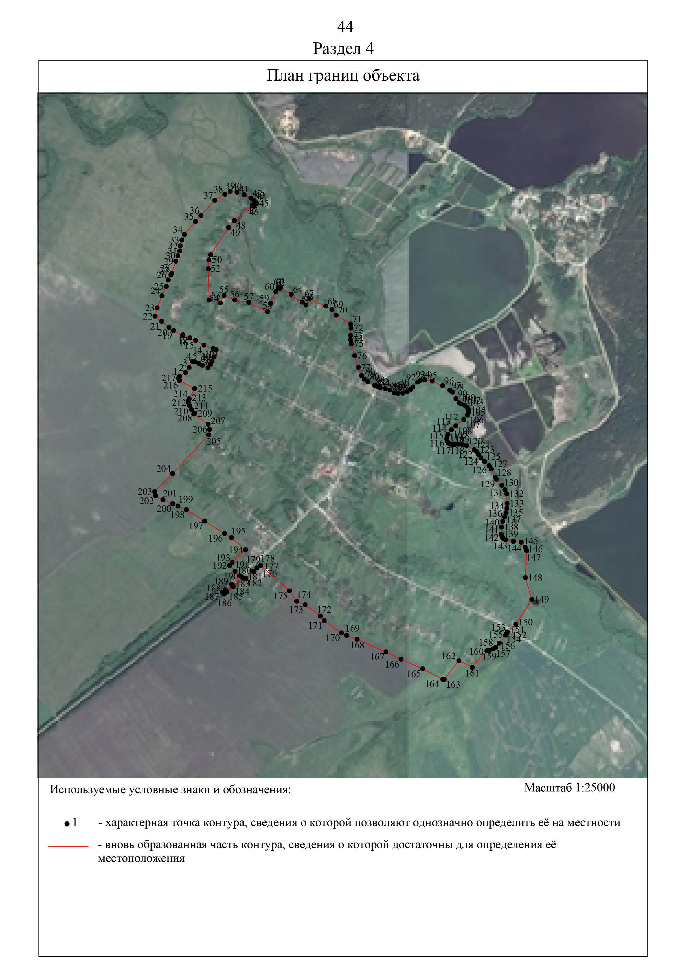 Раздел 4

